
软件实训教学结果检查评价与报表系统
软件产品说明书
Product Manual

项目 | 内容
文档版本 | V1.2.1
软件版本 | V1.0.0
文档密级 | 内部资料
发布日期 | 2026-07-17
适用对象 | 学生、任课教师、教学管理员、系统管理员、实施与运维人员

本说明书用于指导用户完成软件实训成果提交、教师评分复核、报表导出和后台管理等工作。文档中所有示例均使用测试数据，不包含真实用户隐私信息。

第一章 封面与版本控制

1.1 文档信息
项目 | 说明
产品名称 | 软件实训教学结果检查评价与报表系统
产品简称 | 实训评价系统
当前软件版本 | V1.0.0
文档版本 | V1.2.1
文档密级 | 内部资料
发布日期 | 2026-07-17
文档维护 | 产品迭代、菜单名称调整、权限变化、流程变化或部署环境变化后，应同步更新本说明书。

1.2 编制、审核与批准
项目 | 责任主体 | 状态或日期
编制 | 软件实训教学评价系统项目组 | 2026-07-15
审核 | 项目负责人 | 发布前签署
批准 | 交付单位负责人 | 发布前签署
版权所有 | 软件实训教学评价系统项目组 | Copyright (c) 2026. All rights reserved.
使用许可 | 按项目交付或客户协议安装和使用 | 不授予额外再分发权

1.3 修订记录
版本号 | 修订日期 | 修订内容摘要 | 作者
V1.0.0 | 2026-07-10 | 按产品说明书编写规范重写：补充封面、版本控制、产品概述、快速入门、功能模块、系统管理、故障排除、附录和截图标注。 | 项目组
V1.1.0 | 2026-07-15 | 按当前界面修正术语，补充核心操作规程、14 张流程截图、安全要求、支持与关联文档。 | 项目组
V1.2.0 | 2026-07-15 | 补充 11 张表单、弹窗和抽屉级操作截图；细化项目、评价、用户、课程班级、系统设置、大模型和提示词配置步骤。 | 项目组
V1.2.1 | 2026-07-17 | 修订部署相关表述：将运行环境、备份恢复、技术支持与关联文档统一为非 Docker + MariaDB 一键部署口径，补充安装包说明和测试报告引用，修正文档版本与截图数量不一致问题。 | 项目组

1.4 目录与检索
本说明书使用 Word 标题样式组织层级。打开文档后可通过【导航窗格】按章节定位，也可使用 Ctrl + F 搜索“提交作业”“评分管理”“操作日志”等关键词。
第一章 封面与版本控制 2
1.1 文档信息 2
1.2 编制、审核与批准 2
1.3 修订记录 2
1.4 目录与检索 3
1.5 图示索引与标注约定 6
第二章 产品概述 8
2.1 产品简介 8
2.2 目标用户 8
2.3 主要功能与使用价值 8
2.4 运行环境要求 8
第三章 快速入门 10
3.1 账号注册与登录 10
3.2 初始化配置 11
3.3 核心流程体验 12
第四章 功能模块详解 14
4.1 公共功能 14
4.2 学生端功能 14
4.2.1 我的工作台 14
4.2.2 我的作业 14
4.2.3 提交作业 15
4.2.4 评价结果 16
4.2.5 我的班级 17
4.3 教师端功能 17
4.3.1 教师工作台 17
4.3.2 实训项目 18
4.3.3 实训要求配置 20
4.3.4 成果管理 21
4.3.5 评分管理 22
4.3.6 评价配置 25
4.3.7 报表中心 26
4.3.8 我的班级 27
4.4 管理员端功能 27
4.4.1 系统工作台 27
4.4.2 用户管理 28
4.4.3 课程与班级管理 30
4.4.4 系统监控 33
4.4.5 系统设置 35
4.4.6 大模型配置 36
4.4.7 提示词管理 38
4.4.8 操作日志与质量监控 39
第五章 系统管理与设置 41
5.1 组织架构与权限管理 41
5.2 成果处理流程配置 41
5.3 系统日志与审计 41
5.4 数据导出、备份与恢复 42
5.5 安全与数据保护 42
第六章 常见问题与故障排除 43
6.1 常见系统提示释义 43
6.2 问题升级所需信息 44
第七章 附录 45
7.1 术语表 45
7.2 快捷键列表 45
7.3 版本更新历史 45
7.4 技术支持与联系方式 46
7.5 发布前评审检查表 46
7.6 关联文档 46

【提示】：若目录页码未自动显示，请在 Word 中右键目录区域并选择【更新域】。

1.5 图示索引与标注约定
本说明书共使用 26 张操作截图。图中红框编号与图例一一对应，正文按钮名称以当前 V1.0.0 软件界面为准。
图号 | 对应任务 | 标注重点
图 3-1 | 登录与角色选择 | 账号、密码、角色、登录按钮和管理员入口
图 3-2 | 学生查看任务 | 工作台、状态统计、任务列表和实训任务入口
图 3-3 | 学生提交成果 | 项目、文件、格式限制、确认提交和处理进度
图 4-1 | 学生查看评价 | 成果切换、总分、维度得分、问题分析和教师反馈
图 4-2 | 教师项目管理 | 创建项目、项目列表、实训要求和发布入口
图 4-2A | 教师创建实训项目 | 项目名称、起止时间、下发班级、实训要求和创建按钮
图 4-2B | 教师配置实训要求 | 项目选择、要求模板、分项要求、AI 预览和保存按钮
图 4-3 | 教师成果处理 | 班级项目、成果列表、AI 进度、处理和详情入口
图 4-4 | 教师评分概览 | 学生项目、处理状态、总分、图表和指标体系
图 4-5 | 教师提交终评 | AI 分析、教师评语、草稿、恢复评分和提交终评
图 4-5A | 教师新建评价模板 | 新建入口、模板名称和创建按钮
图 4-6 | 教师报表中心 | 统计、报表入口、导出条件和导出任务
图 4-7 | 管理员用户管理 | 筛选、新建、角色、状态和密码重置
图 4-7A | 管理员新建用户 | 账号、初始密码、身份、角色和保存按钮
图 4-8 | 管理员课程班级 | 课程班级切换、创建班级、组织关系和学生管理
图 4-8A | 管理员添加课程 | 课程名称、课程编码、描述和添加按钮
图 4-8B | 管理员创建班级 | 班级名称、年级、专业、课程、班主任和创建按钮
图 4-8C | 管理员维护班级学生 | 当前学生、已有学生加入、新建学生和批量创建入口
图 4-9 | 系统监控概览 | 运行指标、调用趋势、响应时间、模型和提示词统计
图 4-10 | 系统调用日志 | 任务状态、筛选、调用明细、耗时和详情
图 4-10A | 管理员系统设置 | 平台基础、文件上传、智能评价、质量阈值和保存按钮
图 4-11 | 管理员大模型配置 | 主备模型、API 地址、编辑和连接测试
图 4-11A | 管理员添加模型配置 | API 类型、模型、Endpoint、密钥、调用参数和添加按钮
图 4-11B | 管理员测试模型连接 | 待测试配置、测试范围说明和开始测试按钮
图 4-11C | 管理员新增提示词 | 编码、名称、变量、模板内容、启用状态和保存按钮
【注意】：采集或更新截图时，请优先使用测试环境或演示环境数据。若必须使用生产截图，应先对姓名、手机号、身份证号、学号、真实成绩、接口密钥等信息打码。

第二章 产品概述

2.1 产品简介
软件实训教学结果检查评价与报表系统用于软件实训课程的成果验收。系统覆盖项目发布、成果提交、解析核验、教师复核、结果发布和报表统计。
系统不承担在线编程或代码运行功能，重点处理学生提交的报告、源码包、截图、测试记录、部署说明等材料，并辅助教师完成材料完整性检查、要求达成核查、评分复核和教学质量分析。

2.2 目标用户
用户角色 | 主要使用场景
学生 | 查看实训任务、上传成果文件、查看评价结果和教师反馈。
任课教师 | 创建实训项目、配置实训要求、查看提交成果、复核评分、提交终评并发布结果、导出报表。
教学管理员 | 维护课程、班级、学生名单、教师任课关系和教学数据。
系统管理员 | 维护账号、角色、系统参数、大模型配置、提示词、操作日志和运行监控。
实施与运维人员 | 完成部署、升级、备份、恢复和运行巡检。

2.3 主要功能与使用价值
- 围绕实训项目建立统一流程，减少教师重复下载、人工核对和手工汇总的工作量。
- 按学生、教师、管理员分角色提供工作台，用户登录后只看到与自己职责相关的功能。
- 系统记录成果解析、要求核查、自动评分建议和教师复核结果，便于查询评分依据和处理记录。
- 提供个人评价报告、班级统计报表和教学质量画像，便于课程复盘和教学改进。
- 提供操作日志、系统监控和大模型调用统计，便于管理员排查异常和审计关键操作。

2.4 运行环境要求
类别 | 建议配置 | 说明
服务器硬件 | 开发/演示：2 核 CPU、4 GB 内存、40 GB 磁盘；小规模生产：4 核 CPU、8 GB 内存、100 GB 磁盘；中等规模生产：8 核 CPU、16 GB 内存、200 GB 以上磁盘。 | 提交文件较多时，建议为 MariaDB 数据目录和本地上传文件目录准备独立磁盘或独立数据卷。
客户端硬件 | 普通办公电脑即可；建议 4 GB 以上内存、1366 × 768 以上屏幕分辨率。 | 教师批量处理和查看报表时，推荐使用桌面浏览器。
服务器软件 | Java 17、MariaDB、Redis 7、Nginx、systemd 与本地文件存储。 | 当前交付采用非 Docker + MariaDB 一键部署包；安装脚本会配置 MariaDB、Redis、Nginx 和后端 systemd 服务，上传文件默认保存到 /data/training-eval/uploads。
浏览器 | Chrome 90+、Edge 90+ 或同等级现代浏览器。 | 不建议使用过旧浏览器访问。
国产化环境 | 支持按部署文档在龙芯 64 + 麒麟 V11 + MariaDB 环境进行非 Docker 一键部署验证。 | 需提前确认 LoongArch64 架构、麒麟 V11 版本、Java 17、MariaDB、Redis、Nginx 及系统软件源或离线 RPM 依赖可用。

第三章 快速入门

3.1 账号注册与登录
学生和教师使用【登录】入口，管理员使用【管理员登录】入口。账号通常由管理员创建；若学校开放注册，用户可通过【立即注册】提交账号信息，是否需要注册码由管理员配置。
入口 | 演示环境地址 | 说明
学生/教师登录 | http://localhost:3000/login | 生产环境替换为实际部署域名或服务器地址
管理员登录 | http://localhost:3000/admin-login | 仅管理员账号使用
注册 | http://localhost:3000/register | 是否开放由管理员在系统设置中配置
前置条件：账号已创建并处于启用状态；学生或教师需确认自己的登录角色。
操作步骤：
1. 在 Edge 90+、Chrome 90+ 或同等级现代浏览器中打开相应登录地址。
2. 输入账号和密码。
3. 学生或教师选择对应角色；管理员直接使用管理员登录页。
4. 点击【登录】或【进入管理平台】。
5. 进入工作台后，核对页面右上角显示的账号和角色。
预期结果：登录成功后进入当前角色工作台；访问无权限页面时返回当前角色首页。
异常处理：出现账号密码错误时先核对入口和角色。连续失败后账号可能临时锁定，应联系管理员处理。
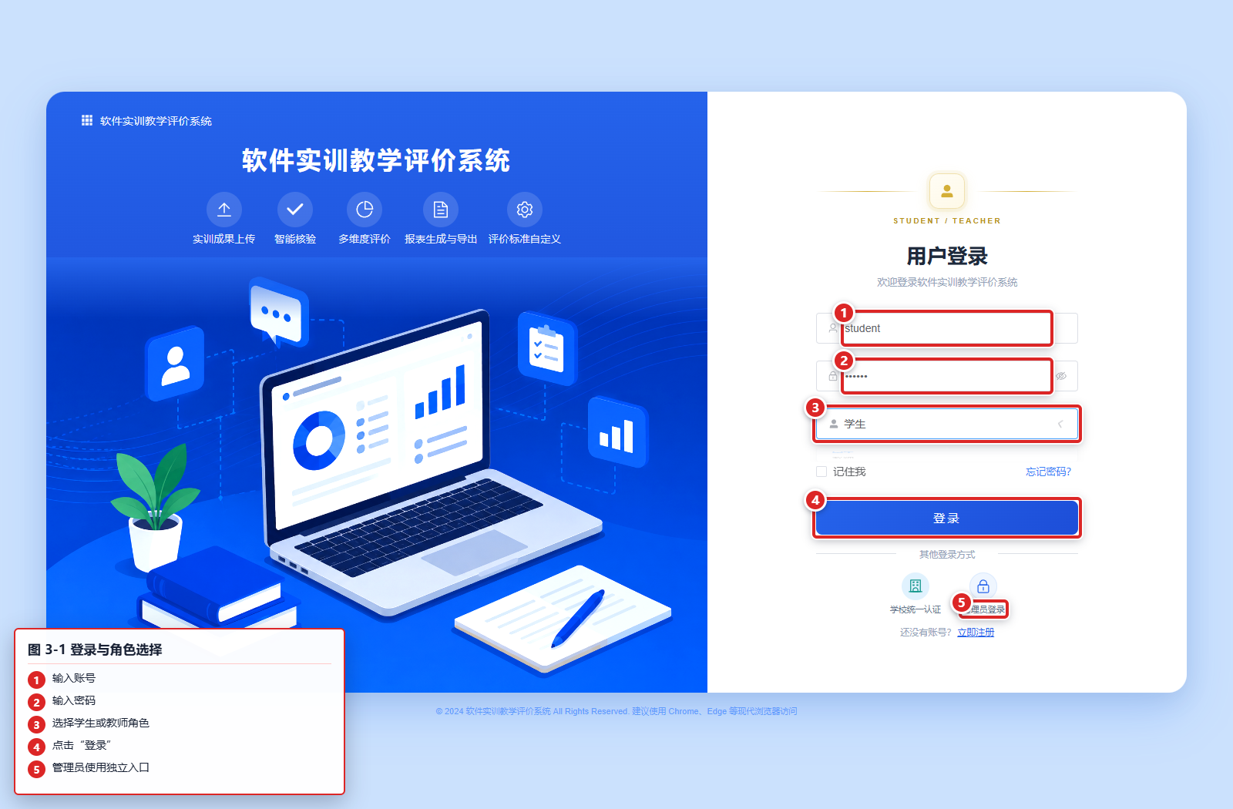
图 3-1 登录与角色选择

界面元素 | 说明
【账号】 | 输入由管理员创建或注册审核通过的用户名。
【密码】 | 输入账号对应密码；密码遗忘时联系管理员重置。
【角色】 | 学生和教师登录时需选择身份；身份选择错误会导致登录失败或进入错误入口。
【登录】 | 校验账号、密码和角色，成功后进入对应工作台。
【管理员登录】 | 仅系统管理员使用，用于进入后台管理平台。

【注意】：普通学生和教师不要使用管理员入口；管理员账号也不应从普通登录入口进入。

3.2 初始化配置
首次使用系统时，建议由管理员按以下顺序完成基础配置。配置完成后，教师和学生即可按课程开展实训。
- 进入【系统工作台】，确认系统运行状态正常。
- 进入【用户管理】，创建管理员、教师和学生账号，并确认账号处于启用状态。
- 进入【课程与班级管理】，创建课程、班级，维护教师任课关系和学生名单。
- 进入【大模型配置】，填写大模型服务地址、模型名称和接口密钥，并执行连通性检查。
- 进入【提示词管理】和【评价配置】，准备解析、核查、评分和报表所需的规则。
- 由教师进入【实训项目】，创建项目、绑定班级、配置实训要求和评价模板，再发布给学生。

3.3 核心流程体验
以下以“教师发布一个实训项目，学生提交成果，教师提交终评并发布结果”为典型场景。
- 管理员创建课程、班级、教师和学生账号。
- 教师在【左侧导航栏 > 实训项目】中创建项目，填写项目名称、课程、截止时间和说明。
- 教师配置实训要求和评价模板，并将项目发布到目标班级。
- 学生登录后在【我的工作台】或【我的作业】中查看待提交项目。
- 学生进入【提交作业】，选择成果文件并点击【确认提交】。
- 系统完成解析、核查和初评分；教师在【成果管理】或【评分管理】中复核。
- 教师确认得分和反馈后点击【提交终评】，学生在【评价结果】中查看。
- 教师在【报表中心】创建导出任务，下载个人或班级报表。

【提示】：学生看不到项目时，优先确认项目是否已发布、是否绑定了学生所在班级，以及学生账号是否加入正确班级。

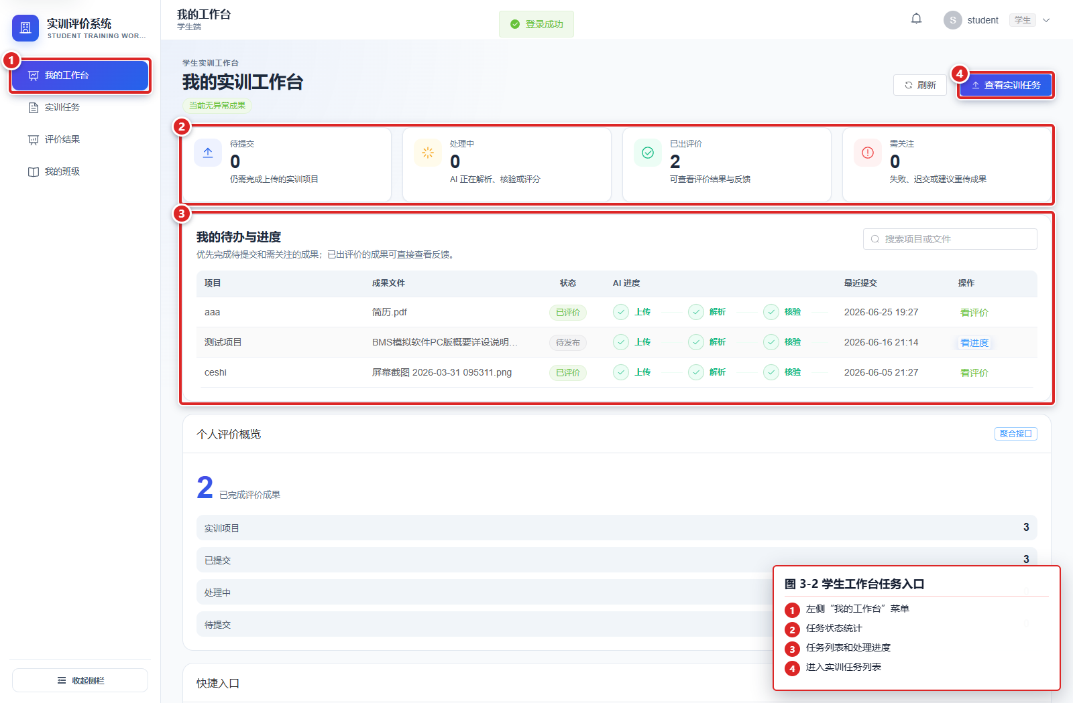
图 3-2 学生工作台任务入口
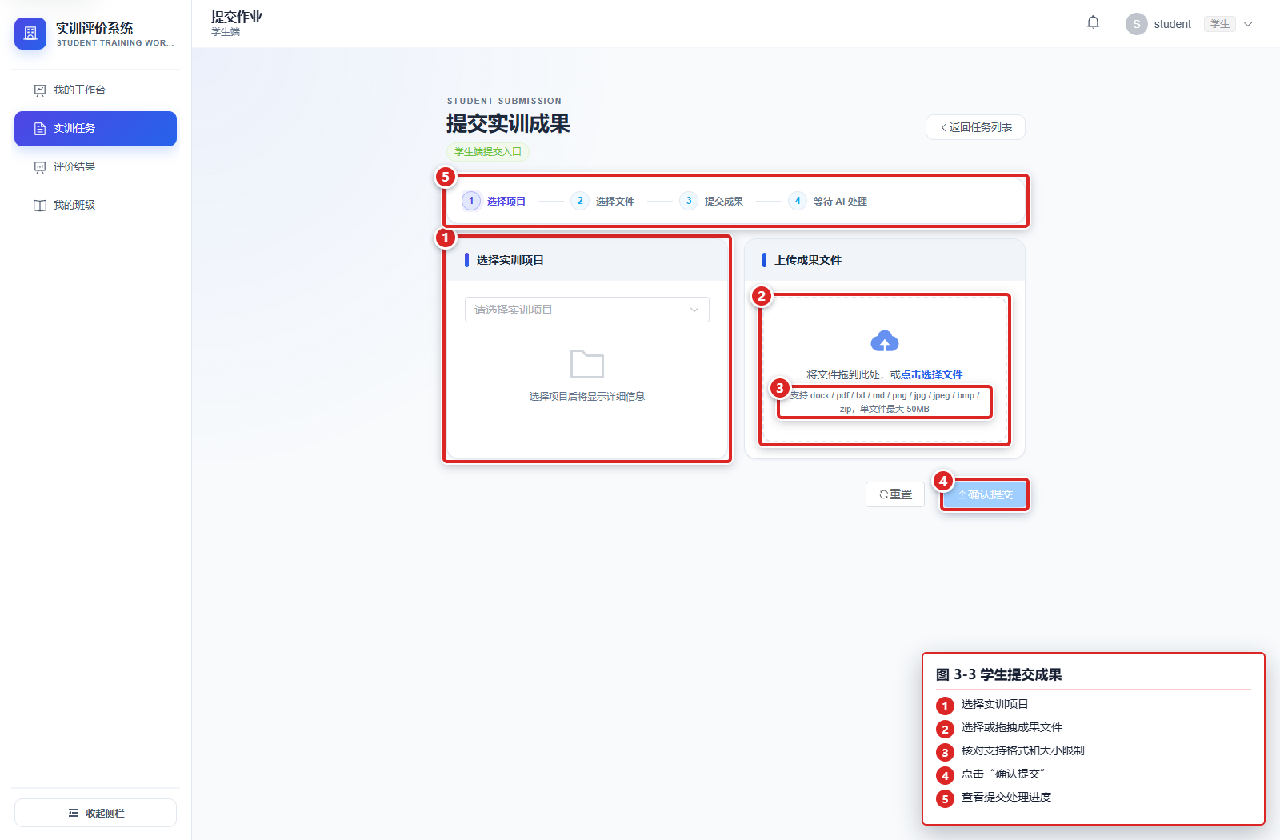
图 3-3 学生提交成果

第四章 功能模块详解

4.1 公共功能
项目 | 说明
模块概述 | 公共功能用于登录、注册、退出、通知查看、解析结果查看和核查结果查看。
适用角色 | 学生、教师、管理员按权限使用。
入口路径 | 【登录页】、【管理员登录页】、页面右上角【通知】、成果详情中的【解析结果】和【核查结果】。
适用场景 | 用户进入系统、接收站内通知、查看系统处理成果时使用。
常用操作 | 登录、注册、退出登录、查看通知、标记已读、查看解析结果、查看核查结果。
业务规则与约束 | 未登录用户只能访问登录和注册入口；用户只能查看自己有权限的成果和通知。

4.2 学生端功能

4.2.1 我的工作台
项目 | 说明
模块概述 | 汇总待提交、处理中、已评价和需关注的成果。
适用角色 | 学生。
入口路径 | 【左侧导航栏 > 我的工作台】。
适用场景 | 学生登录后快速了解当前需要处理的任务，并跳转到提交或评价页面。
常用操作 | 查看任务概览、搜索项目或文件、进入【查看实训任务】、查看项目处理进度。
业务规则与约束 | 工作台仅展示当前学生所在班级可见的项目和本人提交记录。

4.2.2 我的作业
项目 | 说明
模块概述 | 展示教师发布到学生班级的实训项目列表。
适用角色 | 学生。
入口路径 | 【左侧导航栏 > 我的作业】。
适用场景 | 学生需要按项目查看课程、截止时间、提交状态和评价状态时使用。
常用操作 | 查看项目列表、进入提交页、查看进度、查看评价。
业务规则与约束 | 未发布项目不会出现在学生列表；超过截止时间后是否允许提交，以教师项目配置为准。

4.2.3 提交作业
项目 | 说明
模块概述 | 学生上传报告、源码包、截图、测试记录等成果材料。
适用角色 | 学生。
入口路径 | 【左侧导航栏 > 我的作业 > 去提交】或【我的工作台 > 查看实训任务 > 去提交】。
适用场景 | 学生完成实训后提交成果文件，或在教师允许时补交、重传材料。
常用操作 | 选择文件、确认提交；提交后返回【实训任务】查看提交记录、版本和处理状态。
业务规则与约束 | 上传文件应使用测试或课程要求的数据；不要提交包含个人身份证号、真实手机号等隐私信息的材料。重传会保留版本记录，旧记录不直接丢弃。
前置条件：教师已发布项目，学生账号已加入目标班级，成果文件已按教师要求整理完成。
操作步骤：
1. 进入【实训任务】并打开需要提交的项目。
2. 在提交页选择实训项目，核对项目名称、时间范围和实训要求。
3. 点击文件选择区域，或将文件拖入该区域。
4. 核对文件名称、格式和大小。
5. 点击【确认提交】，等待页面提示提交成功。
6. 返回【实训任务】查看提交版本和处理状态。
预期结果：系统生成新的成果记录和版本号，并进入待解析或待处理状态。
异常处理：文件格式或大小不符合要求时重新整理文件；项目不可见时核对发布状态、班级绑定和截止时间。
约束 | 当前规则
支持格式 | docx、pdf、txt、md、png、jpg、jpeg、bmp、zip
单文件大小 | 不超过 50 MB
重复提交 | 教师允许重传时创建新版本，旧版本保留
记录位置 | 提交后在【实训任务】或成果详情查看，不在提交表单内显示

4.2.4 评价结果
项目 | 说明
模块概述 | 学生查看总分、指标得分、教师反馈、解析结果和核查结果。
适用角色 | 学生。
入口路径 | 【左侧导航栏 > 评价结果】。
适用场景 | 教师提交终评并发布结果后，学生用于了解成绩来源和改进建议。
常用操作 | 查看评价详情、查看指标得分、查看教师反馈、查看解析和核查明细。
业务规则与约束 | 评价结果用于查看，不支持学生直接修改成绩；对评分有疑问时应联系任课教师。
前置条件：教师已点击【提交终评】，当前成果已经发布最终评价。
操作步骤：
1. 进入【评价结果】。
2. 从顶部列表选择已评价成果。
3. 核对总分、AI 初评、教师终评和评价时间。
4. 查看维度得分、问题清单、薄弱点和改进建议。
5. 查看教师评语；对结果有疑问时记录项目和成果版本并联系任课教师。
预期结果：学生可以完整查看评价依据，但不能直接修改分数。
异常处理：列表为空表示尚无已发布的评价结果；详情加载失败时刷新页面或稍后重试。
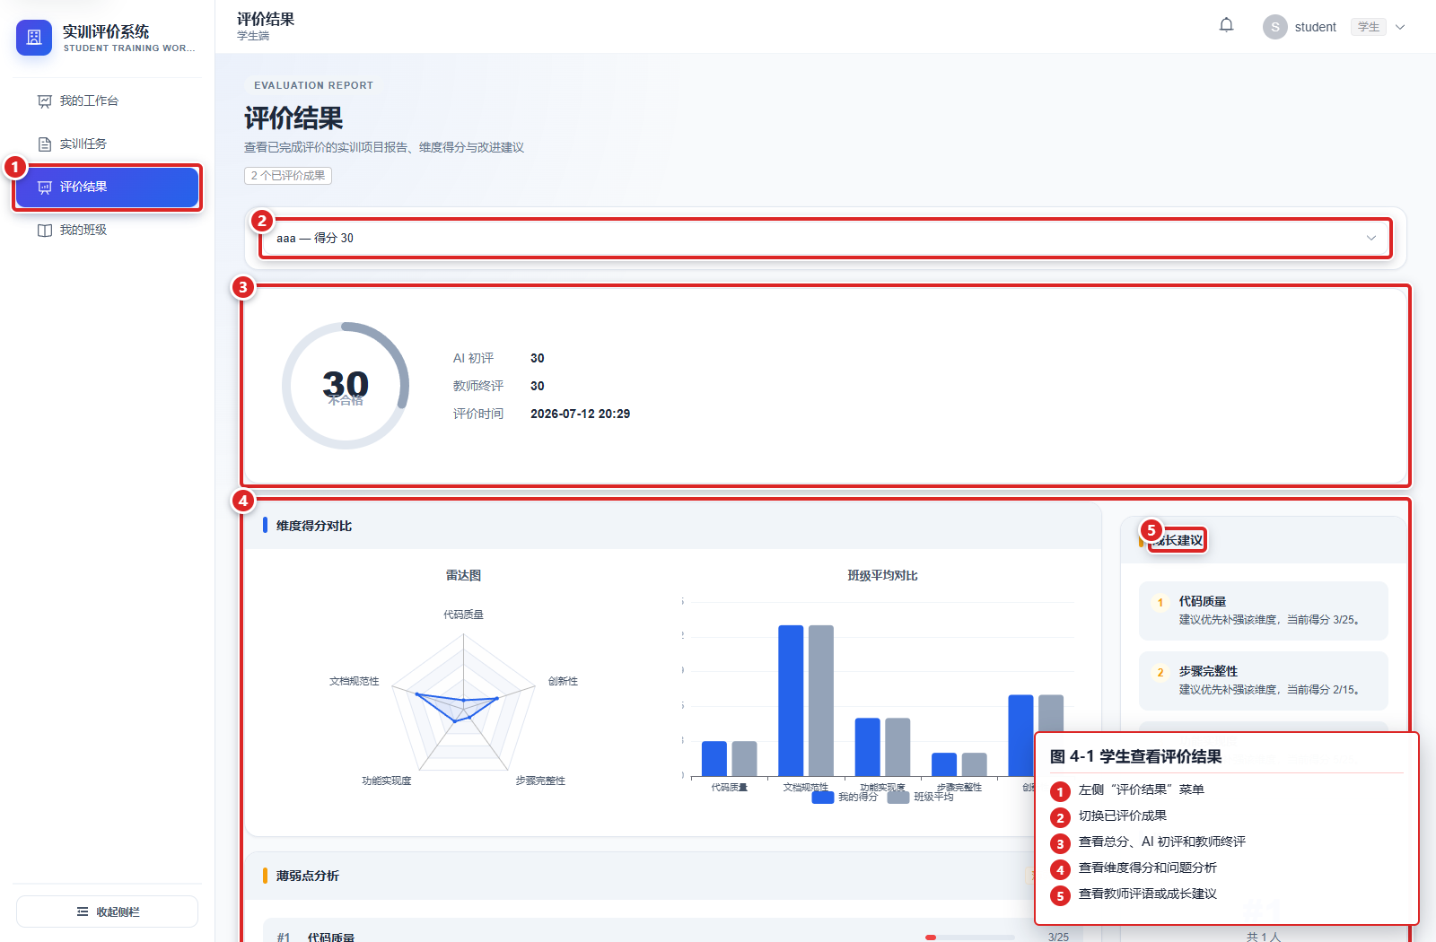
图 4-1 学生查看评价结果

4.2.5 我的班级
项目 | 说明
模块概述 | 展示学生所在班级、关联课程和任课教师信息。
适用角色 | 学生。
入口路径 | 【左侧导航栏 > 我的班级】。
适用场景 | 学生需要确认自己是否加入正确班级时使用。
常用操作 | 查看班级、课程、教师和项目关联信息。
业务规则与约束 | 班级信息由管理员维护；学生不能自行调整班级。

4.3 教师端功能

4.3.1 教师工作台
项目 | 说明
模块概述 | 汇总教师负责的项目、班级、待处理成果、近期评分任务和通知。
适用角色 | 教师。
入口路径 | 【左侧导航栏 > 教师工作台】。
适用场景 | 教师登录后快速定位项目管理、成果处理、评分复核和报表导出入口。
常用操作 | 查看统计卡片、进入待处理任务、查看通知。
业务规则与约束 | 统计结果与教师可管理的班级和项目范围一致。

4.3.2 实训项目
项目 | 说明
模块概述 | 教师创建和维护实训项目，并控制项目是否对学生可见。
适用角色 | 教师。
入口路径 | 【左侧导航栏 > 实训项目】。
适用场景 | 课程开始、阶段性验收或期末综合项目发布时使用。
常用操作 | 创建项目、编辑项目、绑定班级、绑定评价模板、发布项目、标记完成、归档项目、删除项目。
业务规则与约束 | 项目发布前应完成班级绑定和要求配置；已产生提交记录的项目不建议直接删除。
前置条件：管理员已建立课程和班级，教师已关联相应教学班级。
操作步骤：
1. 进入【实训项目】，选择课程。
2. 点击【创建项目】，填写项目名称、开始时间和结束时间，选择任务下发班级。
3. 分项填写功能、技术、文档、步骤与交付物等实训要求，核对后点击【创建项目】。
4. 创建后从项目行【更多 > 要求】进入配置页，按需调整要求或套用预置模板。
5. 按需绑定评价模板，核对班级分配后点击项目行【发布】。
6. 使用学生测试账号确认任务已出现在对应班级。
预期结果：项目发布状态发生变化，目标班级学生可以查看任务。
异常处理：没有课程或班级时先联系管理员配置；已产生提交记录的项目不要直接删除。
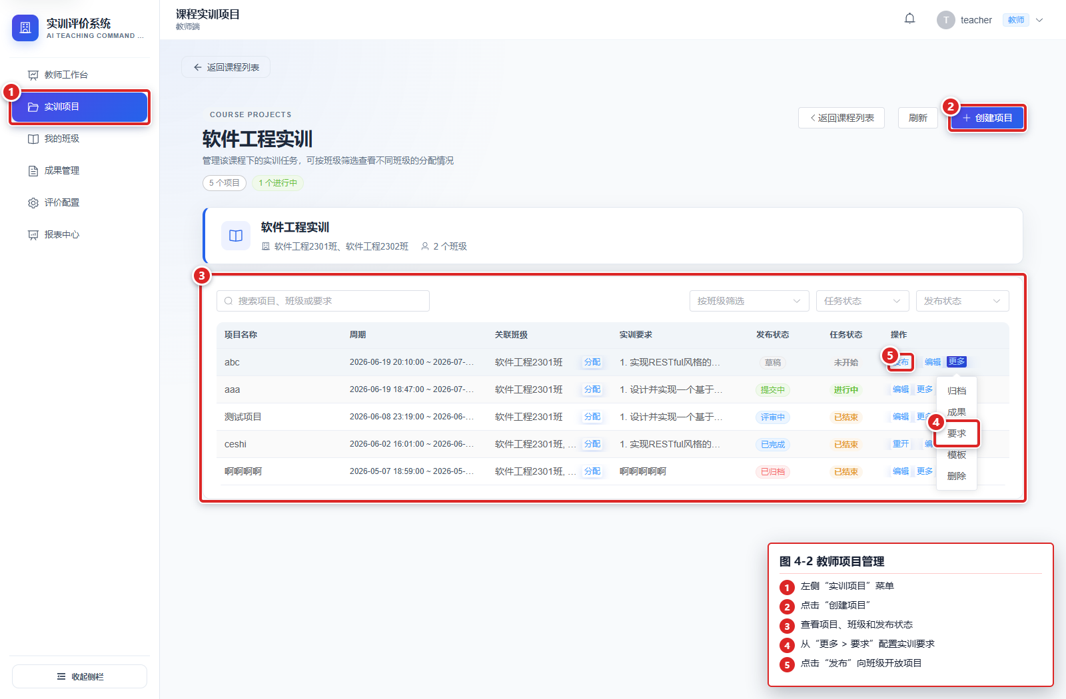
图 4-2 教师项目管理
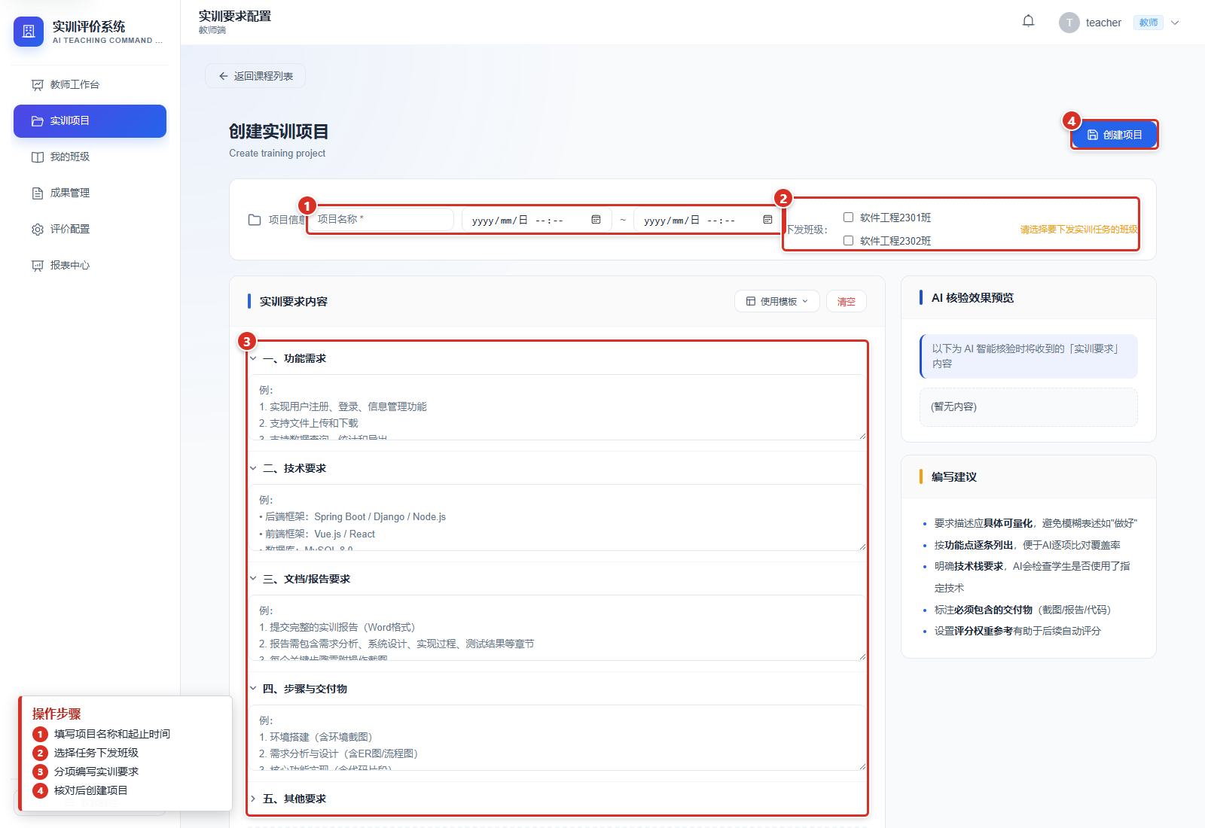
图 4-2A 创建实训项目表单

4.3.3 实训要求配置
项目 | 说明
模块概述 | 维护学生提交物要求、功能要求、过程步骤和评分关注点。
适用角色 | 教师。
入口路径 | 【左侧导航栏 > 实训项目 > 配置要求】。
适用场景 | 教师希望系统按明确要求核查材料完整性和功能达成情况时使用。
常用操作 | 填写提交物要求、功能要求、步骤要求、评分关注点并保存。
业务规则与约束 | 要求写得越具体，核查结果越便于教师复核；修改要求会影响后续新处理结果。
前置条件：目标项目已经创建，教师明确本次实训的提交物和评分范围。
操作步骤：
1. 从项目行打开【更多 > 要求】。
2. 填写报告、源码、截图、测试记录等提交物要求。
3. 填写必须完成的功能要求。
4. 填写需求、设计、实现、测试和部署等过程步骤。
5. 补充评分关注点并保存。
6. 返回项目列表，核对要求摘要后再发布项目。
预期结果：保存后的要求用于后续解析、核验和评分。
异常处理：要求修改会影响后续新处理结果；已发布项目修改前应通知学生并记录变更。
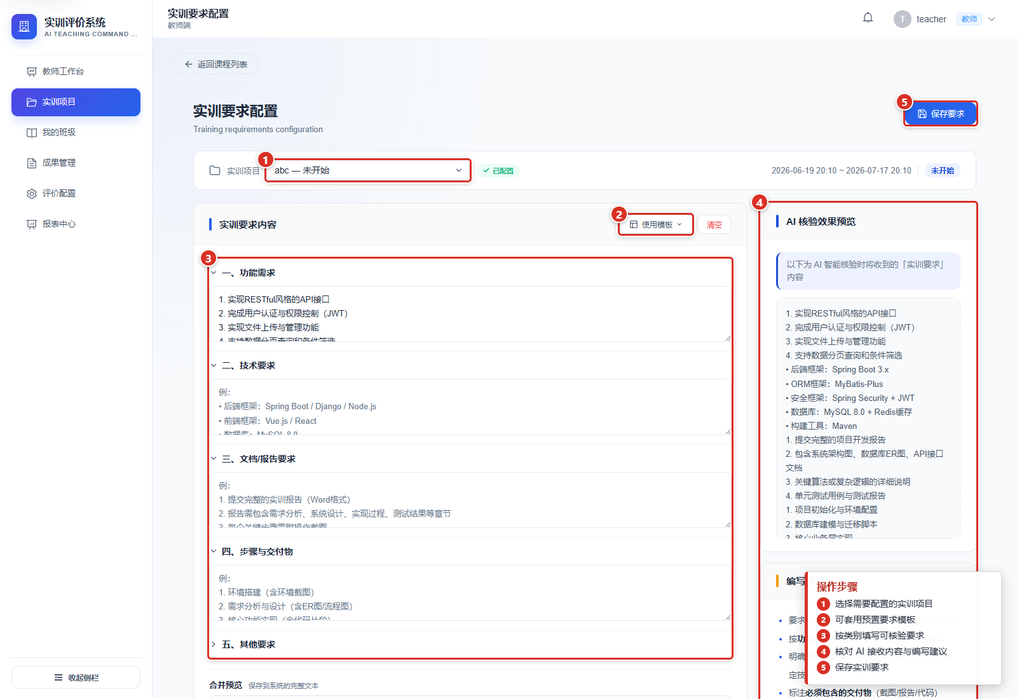
图 4-2B 实训要求配置表单

4.3.4 成果管理
项目 | 说明
模块概述 | 教师查看学生提交成果并触发解析、核查、评分或完整处理流程。
适用角色 | 教师。
入口路径 | 【左侧导航栏 > 成果管理】。
适用场景 | 班级集中提交后，教师需要批量检查材料、处理失败任务或查看历史提交。
常用操作 | 筛选成果、查看详情、下载文件、预览文件、查看提交历史、触发解析、触发核查、触发评分、启动完整处理流程。
业务规则与约束 | 教师只能访问自己负责班级或项目范围内的成果；批量处理失败时应先查看失败原因再重试。
前置条件：学生已经提交成果，教师拥有对应班级或项目的数据权限。
操作步骤：
1. 进入【成果管理】，选择教学班级和实训任务。
2. 在学生成果列表核对学生、文件、版本和上传时间。
3. 点击【发起 AI 处理】启动解析、核验和评分流程。
4. 观察 AI 进度，确认解析和核验完成。
5. 从【更多】进入解析、核验或评分详情。
6. 处理失败时先查看失败原因，再决定是否重试。
预期结果：成果状态按提交、解析、核验和评分阶段更新。
异常处理：批量处理前先筛选正确班级和项目；不要在未确认关联数据时删除成果记录。
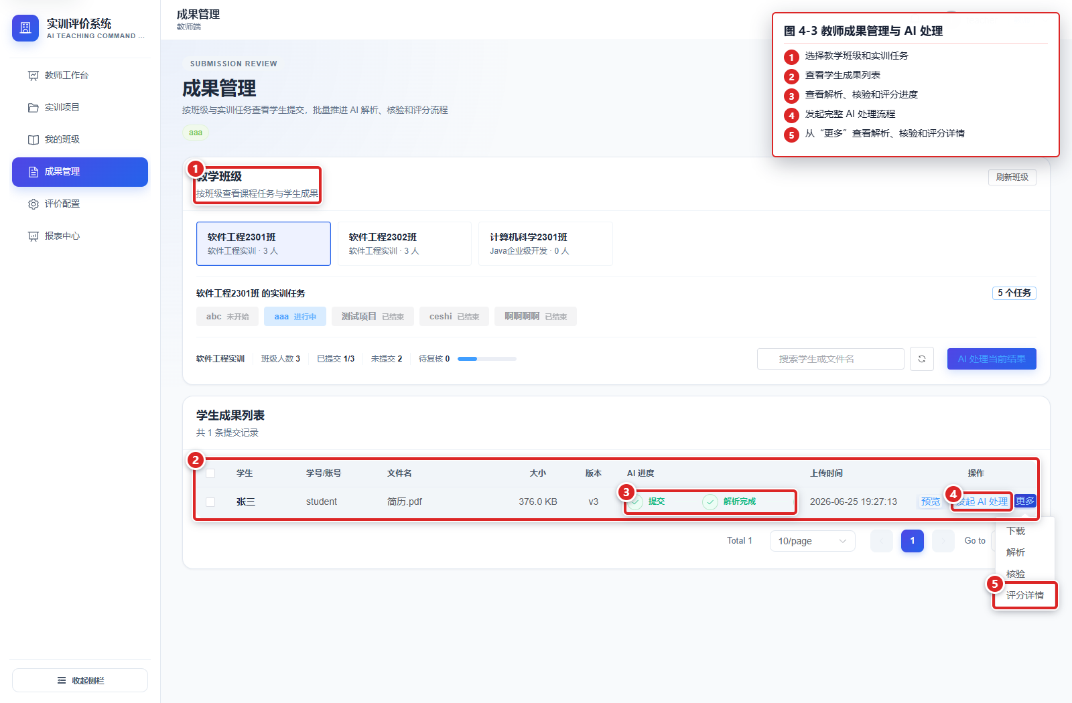
图 4-3 教师成果管理与 AI 处理

4.3.5 评分管理

项目 | 说明
模块概述 | 教师复核系统初评分，调整指标得分，填写反馈并提交终评并发布结果。
适用角色 | 教师。
入口路径 | 【左侧导航栏 > 成果管理 > 选择成果 > 更多 > 评分详情】。
适用场景 | 系统完成自动评分后，教师需要确认最终成绩并发布给学生时使用。
常用操作 | 查看解析结果、核查结果和建议得分；调整分数；填写反馈；保存草稿；提交终评并发布结果。
业务规则与约束 | 自动评分只作为初评分建议，最终成绩以教师发布结果为准；发布后学生可查看。
前置条件：成果已完成解析、核验和 AI 初评。
操作步骤：
1. 在【成果管理】中打开目标成果的【更多 > 评分详情】。
2. 核对学生、项目、版本、解析状态和核验状态。
3. 查看 AI 初评、维度得分和评分理由。
4. 按实际情况调整维度分数。
5. 填写教师评语；尚未确认时点击【保存草稿】。
6. 确认最终得分后点击【提交终评】。
7. 使用学生账号在【评价结果】中确认结果可见。
预期结果：最终评价发布，学生可以查看分数、维度结果和教师反馈。
异常处理：提交终评前应复核分数和评语。已发布结果需要变更时，应按学校成绩管理流程处理并保留说明。
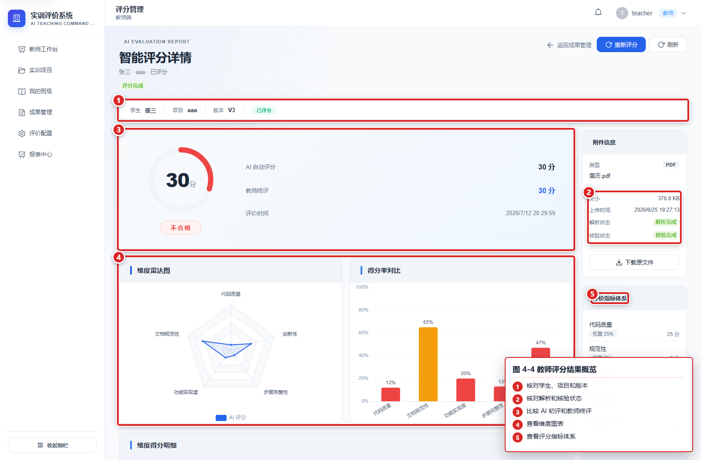
图 4-4 教师评分结果概览
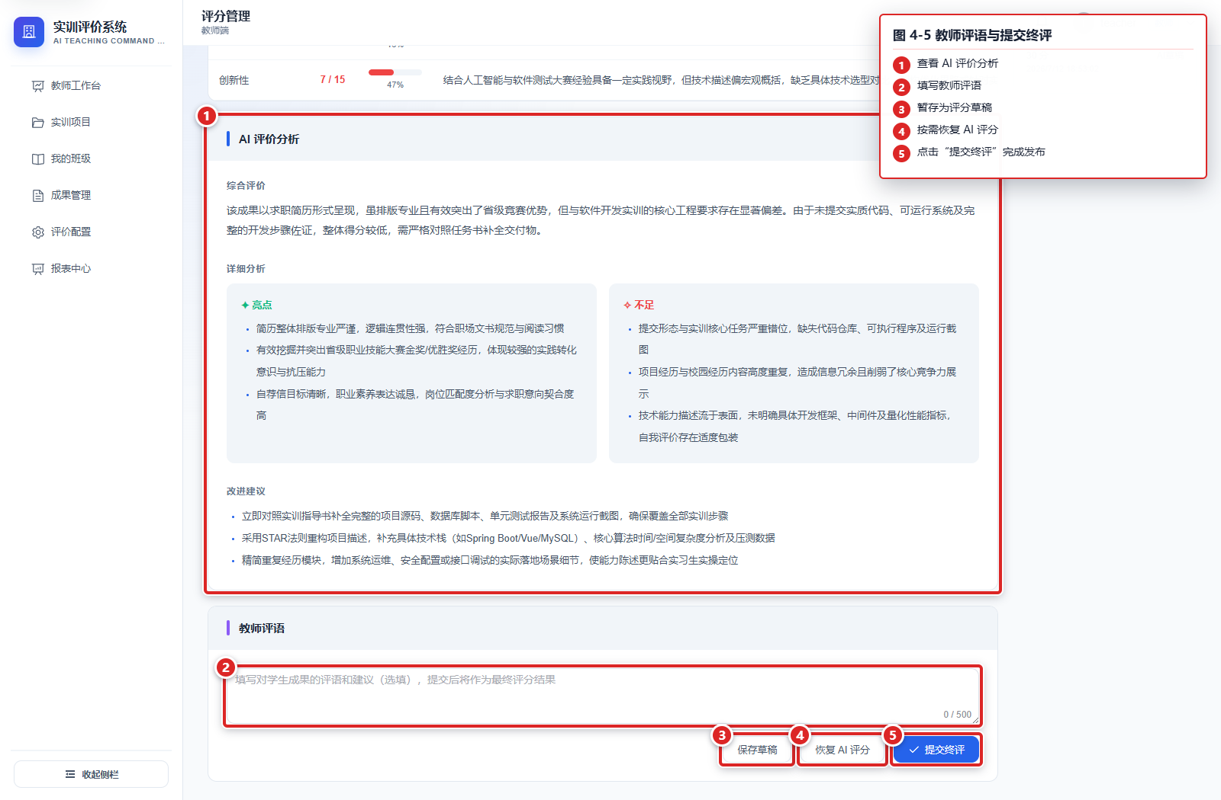
图 4-5 教师评语与提交终评

4.3.6 评价配置
前置条件：教师已明确评价维度、指标权重和评分细则。
操作步骤：
1. 进入【评价配置】，查看系统模板和已有自定义模板。
2. 点击【新建模板】，输入便于识别的模板名称并点击【创建】。
3. 选择新模板，补充模板说明。
4. 点击【添加一级指标】，填写指标名称、权重、满分和评分说明。
5. 按需添加子指标，确保一级指标权重合计为 100%。
6. 点击【保存指标】，根据保存前校验摘要修正缺失项或权重问题。
预期结果：评价模板保存成功，可在实训项目中绑定并用于 AI 初评和教师复核。
异常处理：修改已使用模板前应评估对后续新评分结果的影响；不要删除仍被项目引用的模板。
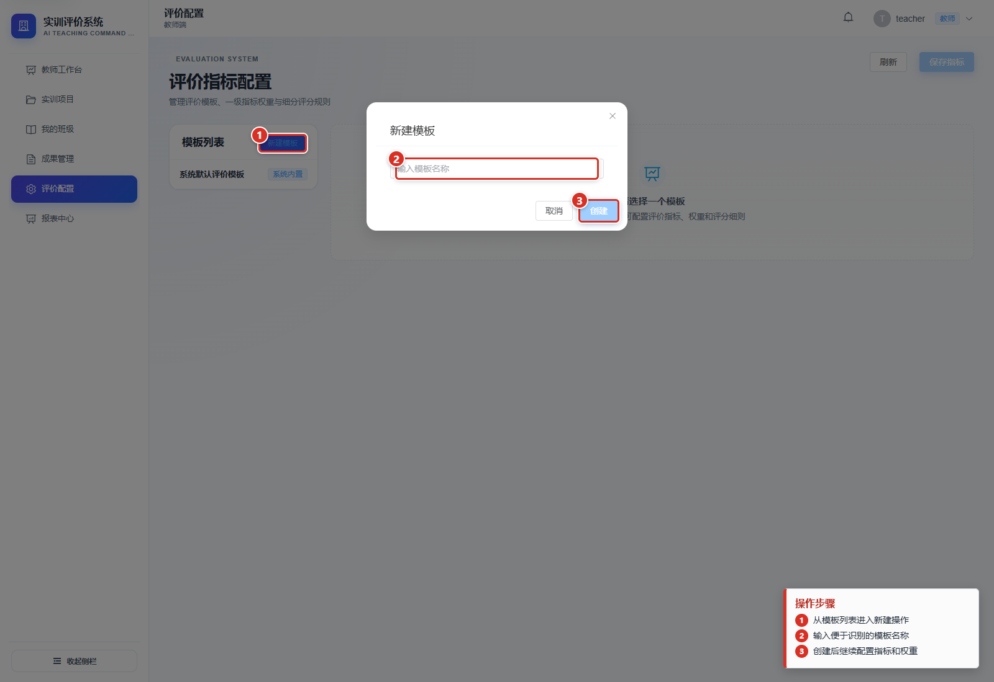
图 4-5A 新建评价模板
项目 | 说明
模块概述 | 维护评价模板和评分指标。
适用角色 | 教师。
入口路径 | 【左侧导航栏 > 评价配置】。
适用场景 | 教师需要为不同课程、不同项目配置评分维度和权重时使用。
常用操作 | 创建模板、编辑模板、维护指标、绑定项目。
业务规则与约束 | 模板调整会影响后续评分，已提交终评并发布结果不建议直接按新模板覆盖。

4.3.7 报表中心
项目 | 说明
模块概述 | 创建并下载个人评价报告、班级统计报表和教学质量画像。
适用角色 | 教师。
入口路径 | 【左侧导航栏 > 报表中心】。
适用场景 | 课程验收、成绩归档、教学复盘和质量分析时使用。
常用操作 | 查看报表概览、创建导出任务、下载报表、失败重试、归档或恢复报表任务。
业务规则与约束 | 报表由后台任务生成，任务完成后才可下载；下载链接过期时重新进入报表中心获取。
前置条件：至少存在一条已发布的评价结果，教师拥有相应班级和项目权限。
操作步骤：
1. 进入【报表中心】，核对总评数、平均分和通过率。
2. 需要浏览时进入个人报告、班级报表或质量画像。
3. 导出时选择班级和项目。
4. 点击【导出 Excel】或【导出 PDF】创建任务。
5. 在导出任务列表等待状态变为生成成功。
6. 点击【下载】保存报表；不再使用的任务可归档。
预期结果：后台生成导出任务，完成后提供下载入口。
异常处理：任务失败时查看提示后重试；下载链接失效时重新进入报表中心获取。
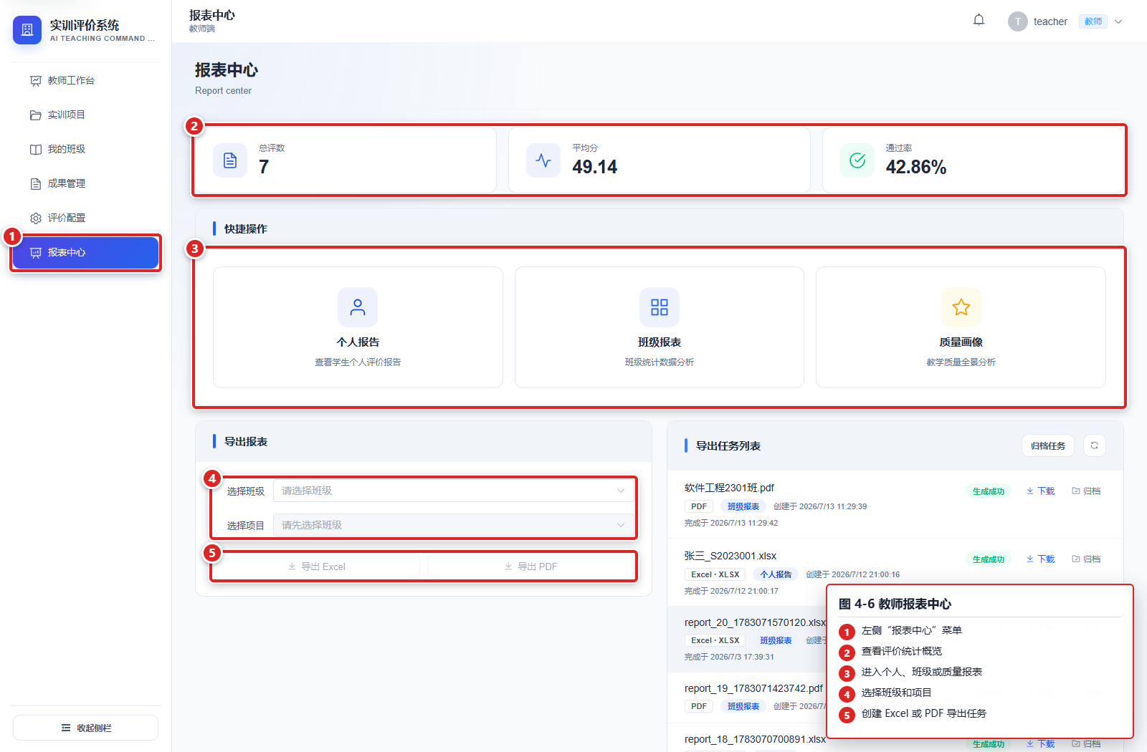
图 4-6 教师报表中心

4.3.8 我的班级
项目 | 说明
模块概述 | 教师查看自己负责的班级、课程和学生名单。
适用角色 | 教师。
入口路径 | 【左侧导航栏 > 我的班级】。
适用场景 | 教师核对项目发布范围、学生名单和班级情况时使用。
常用操作 | 查看班级、查看学生、进入课程详情。
业务规则与约束 | 班级成员由管理员维护；教师无法越权查看无关班级。

4.4 管理员端功能

4.4.1 系统工作台
项目 | 说明
模块概述 | 展示用户、项目、提交、评分和系统运行概览。
适用角色 | 管理员。
入口路径 | 【左侧导航栏 > 系统工作台】。
适用场景 | 管理员日常巡检、定位后台管理入口时使用。
常用操作 | 查看统计概览、进入用户管理、课程班级管理、系统监控等页面。
业务规则与约束 | 工作台用于管理概览，不替代系统监控和日志审计。

4.4.2 用户管理
项目 | 说明
模块概述 | 维护账号、角色、状态和密码。
适用角色 | 管理员。
入口路径 | 【左侧导航栏 > 用户管理】。
适用场景 | 新学期导入学生、创建教师账号、禁用离校账号、重置密码时使用。
常用操作 | 新建用户、编辑用户、分配角色、启用或停用账号、从【更多 > 密码】重置密码、删除或停用用户。批量创建学生账号在【课程与班级管理 > 学生】中完成。
业务规则与约束 | 禁用账号无法登录；删除用户前应确认是否存在项目、成绩或日志关联记录。
前置条件：当前操作者为管理员，并已确认拟创建用户的身份和数据范围。
操作步骤：
1. 进入【用户管理】，按身份、状态或关键词查询。
2. 点击【新建用户】，填写账号、初始密码、姓名和身份。
3. 按身份分配角色；学生补充学号、班级和年级，教师补充工号等信息。
4. 核对邮箱、手机号和账号状态后保存用户。
5. 需要重置密码时，从用户行打开【更多 > 密码】。
6. 批量创建学生账号时转到【课程与班级管理 > 学生】。
预期结果：用户可以按已分配身份和数据范围登录并访问对应功能。
异常处理：禁用或删除前必须检查课程、项目、成绩和日志关联；密码不得通过截图或普通聊天传递。
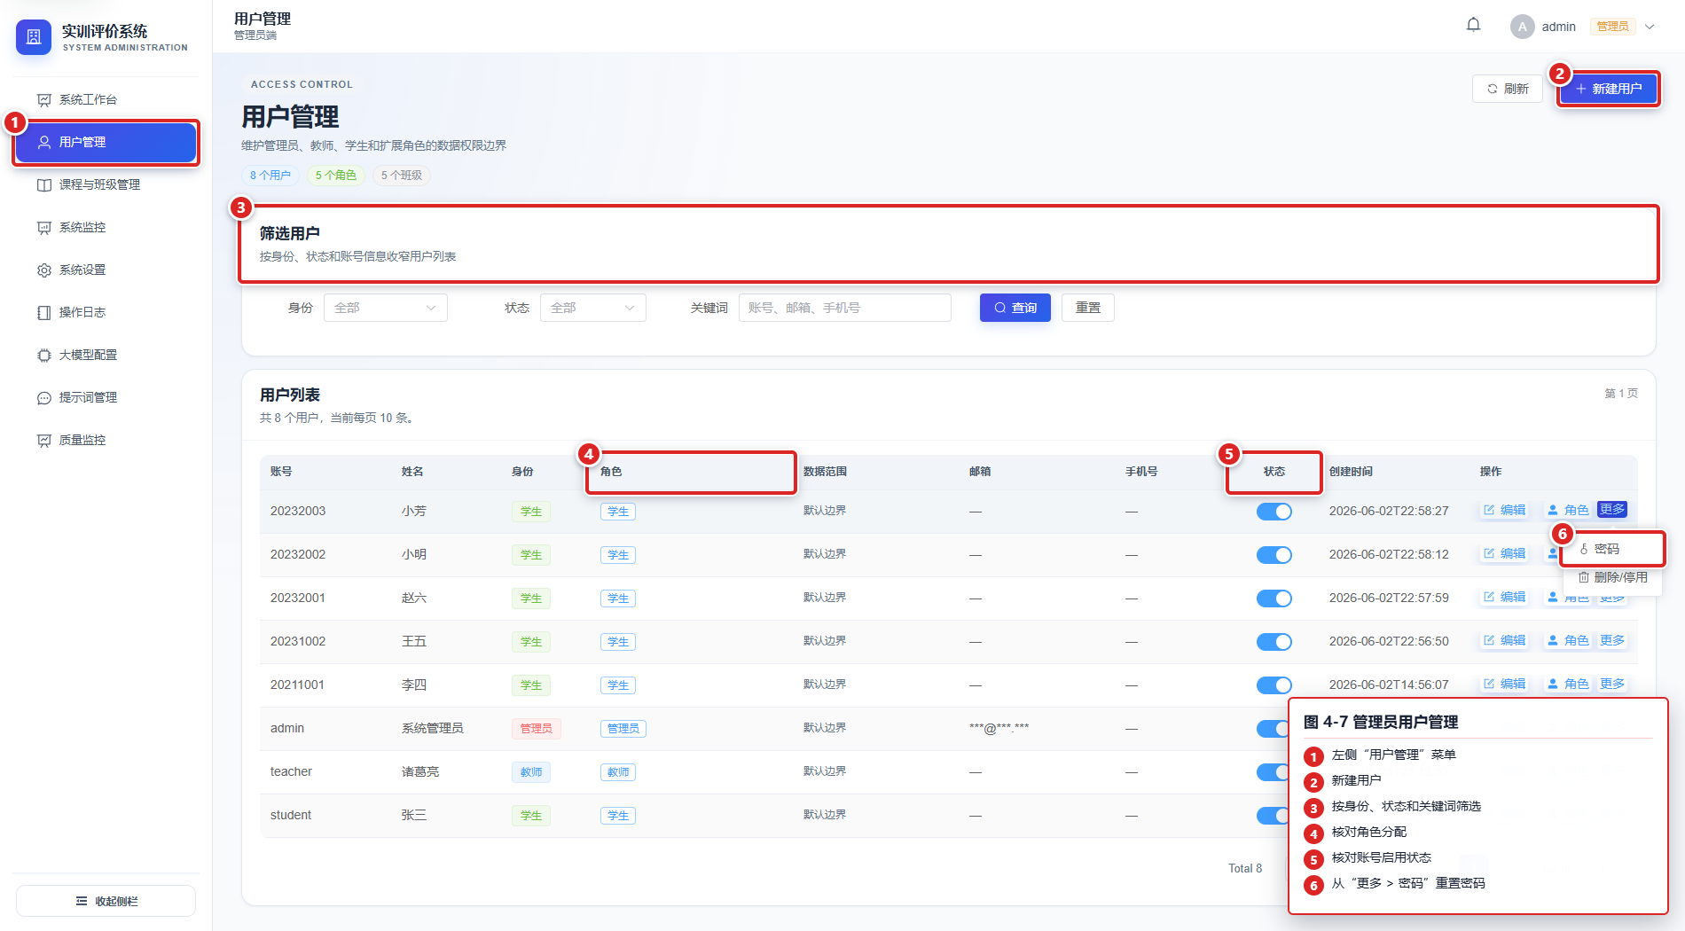
图 4-7 管理员用户管理
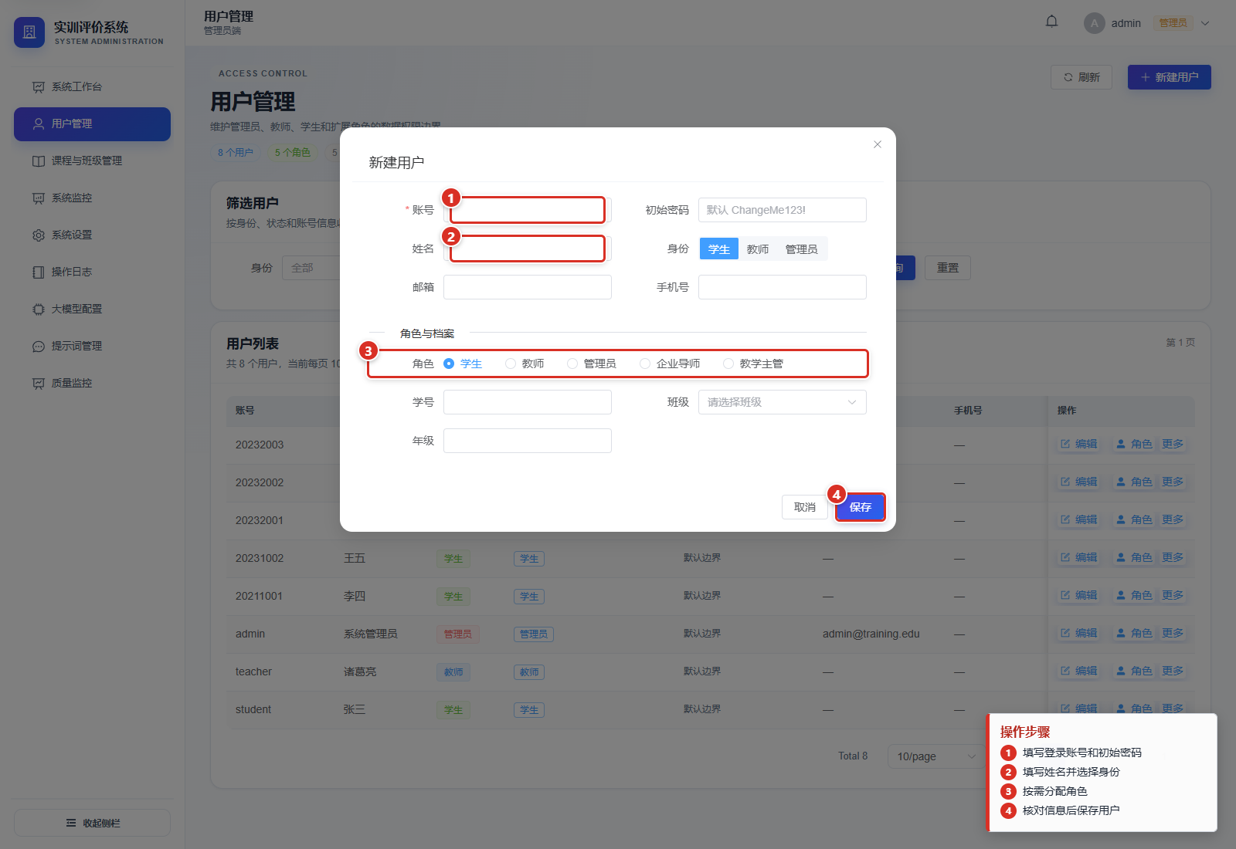
图 4-7A 新建用户表单

4.4.3 课程与班级管理
项目 | 说明
模块概述 | 维护课程、班级、教师和学生名单。
适用角色 | 管理员。
入口路径 | 【左侧导航栏 > 课程与班级管理】。
适用场景 | 开课前创建教学组织关系，或调整学生班级归属时使用。
常用操作 | 创建课程、创建班级、绑定教师、添加学生、批量创建学生账号。
业务规则与约束 | 学生是否能看到项目，取决于项目发布状态、班级绑定关系和学生所在班级。
前置条件：教师账号已经创建；课程编码、班级名称、年级和专业信息已经确认。
操作步骤：
1. 进入【课程与班级管理 > 课程管理】，点击【添加课程】，填写课程名称、唯一编码和描述。
2. 切换到【班级管理】，点击【创建班级】。
3. 填写班级名称、年级和专业，关联课程和班主任。
4. 保存后点击班级行【学生】。
5. 在学生管理抽屉中添加已有学生，或创建单个学生、批量创建学生并加入班级。
6. 核对班级学生数和名单。
预期结果：课程、班级、教师和学生形成完整教学组织关系。
异常处理：批量创建前先检查账号重复和字段格式；调整班级归属会影响学生可见项目。
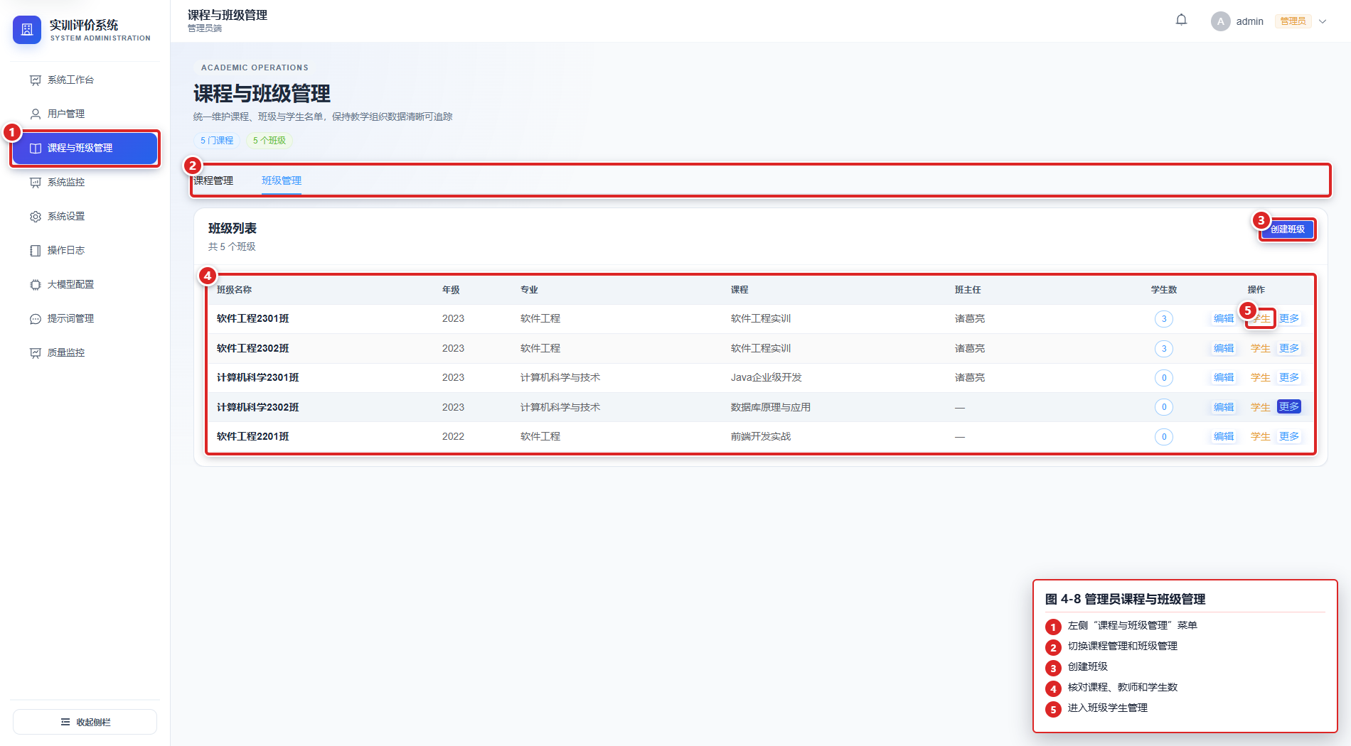
图 4-8 管理员课程与班级管理
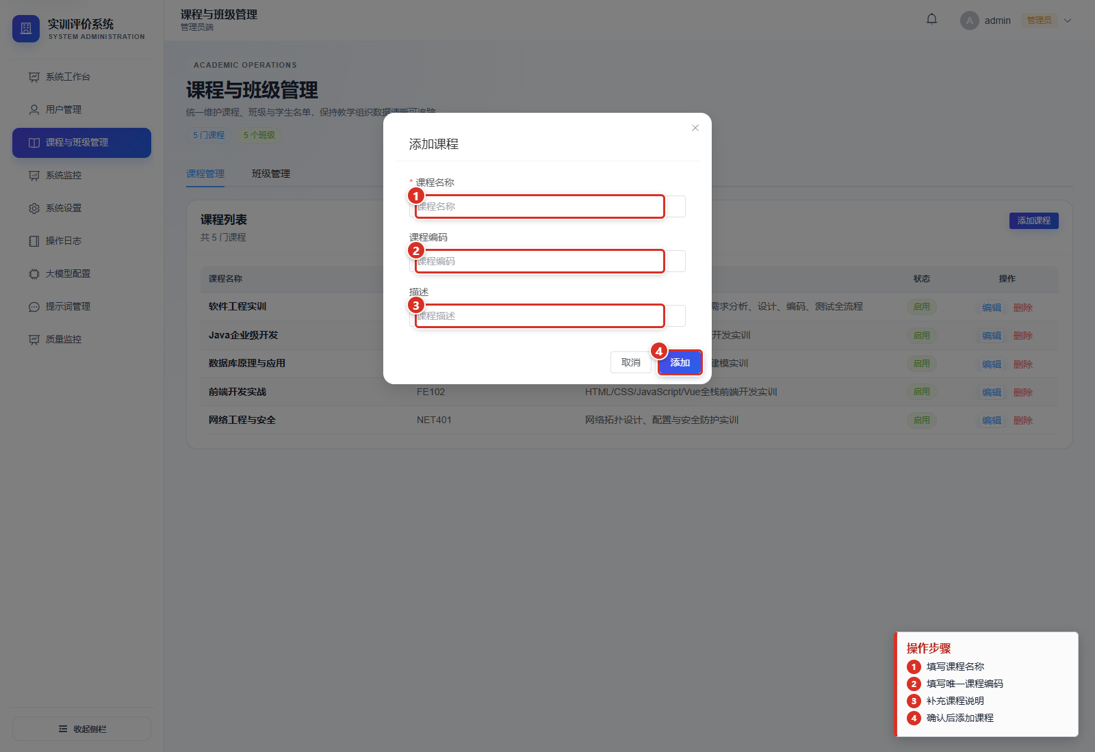
图 4-8A 添加课程表单
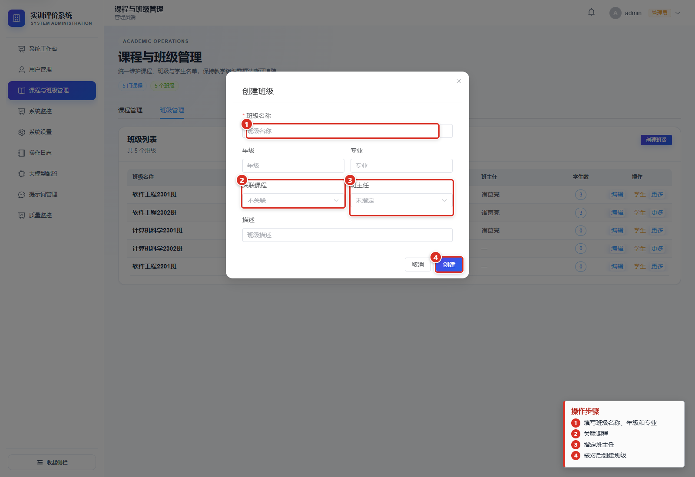
图 4-8B 创建班级表单
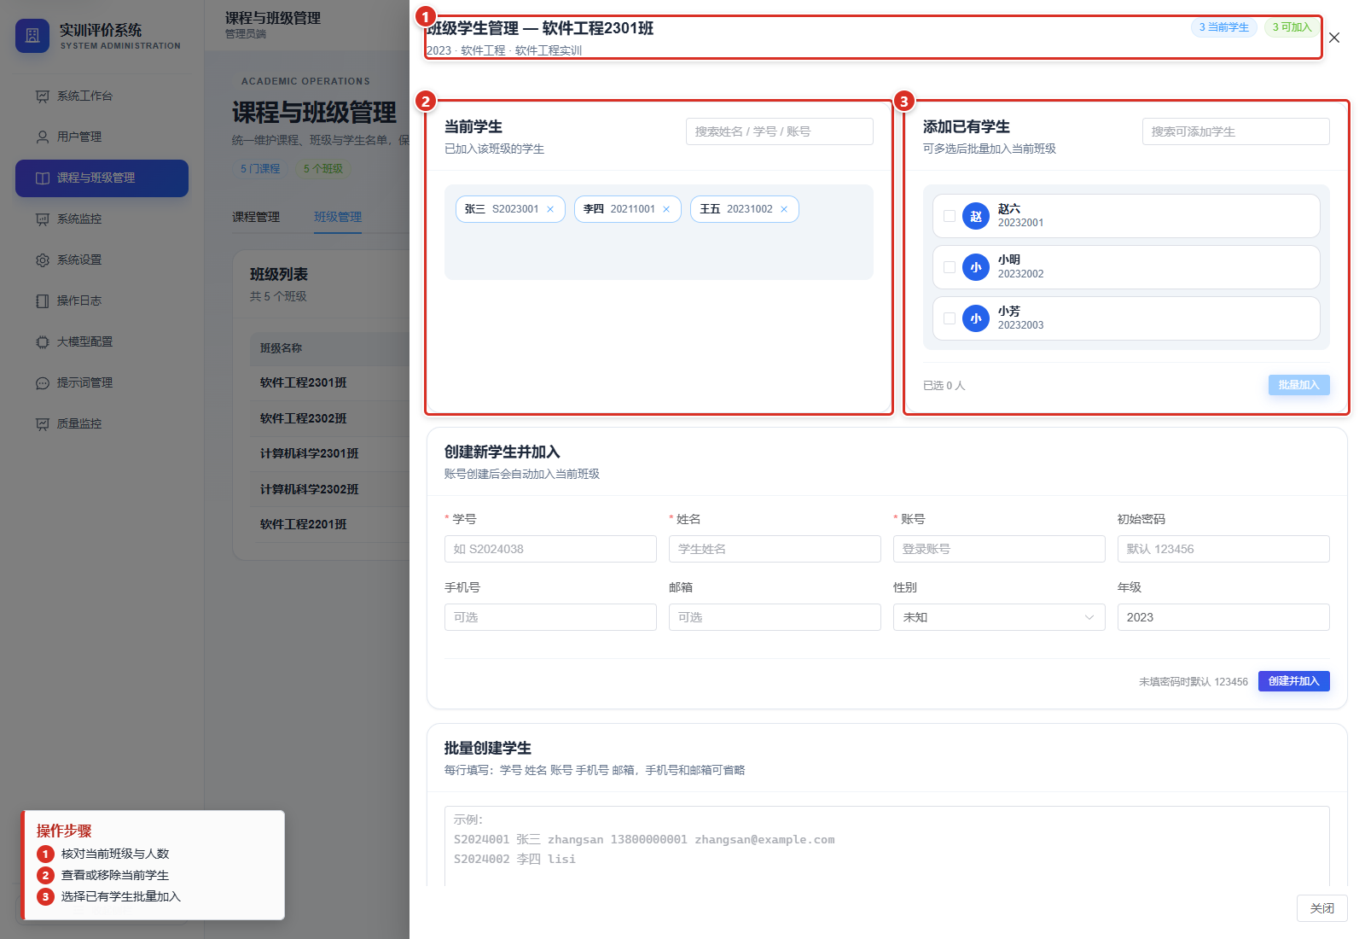
图 4-8C 班级学生管理抽屉

4.4.4 系统监控

项目 | 说明
模块概述 | 查看运行概览、实时指标、大模型调用统计、调用明细、模型对比和提示词统计。
适用角色 | 管理员。
入口路径 | 【左侧导航栏 > 系统监控】。
适用场景 | 系统响应变慢、评分失败、模型接口异常或任务堆积时使用。
常用操作 | 查看运行状态、查看任务数量、查看调用明细、定位失败原因。
业务规则与约束 | 监控数据用于排查问题；涉及部署服务重启、扩容或恢复时，应由运维人员按部署文档执行。
前置条件：管理员已登录，系统已经产生任务或大模型调用记录。
操作步骤：
1. 进入【系统监控】，先查看运行状态和关键指标。
2. 查看 API 调用趋势、响应时间分布、模型对比和提示词统计。
3. 向下查看系统任务状态和实时健康指标。
4. 按状态、模型、提示词和时间筛选 LLM 调用日志。
5. 点击【详情】查看响应信息；失败记录重点查看错误信息和耗时。
6. 需要离线分析时导出 CSV。
预期结果：管理员能够定位任务积压、接口失败、响应过慢和模型调用异常。
异常处理：监控页只用于诊断。服务重启、扩容和数据恢复由运维人员按部署文档执行。
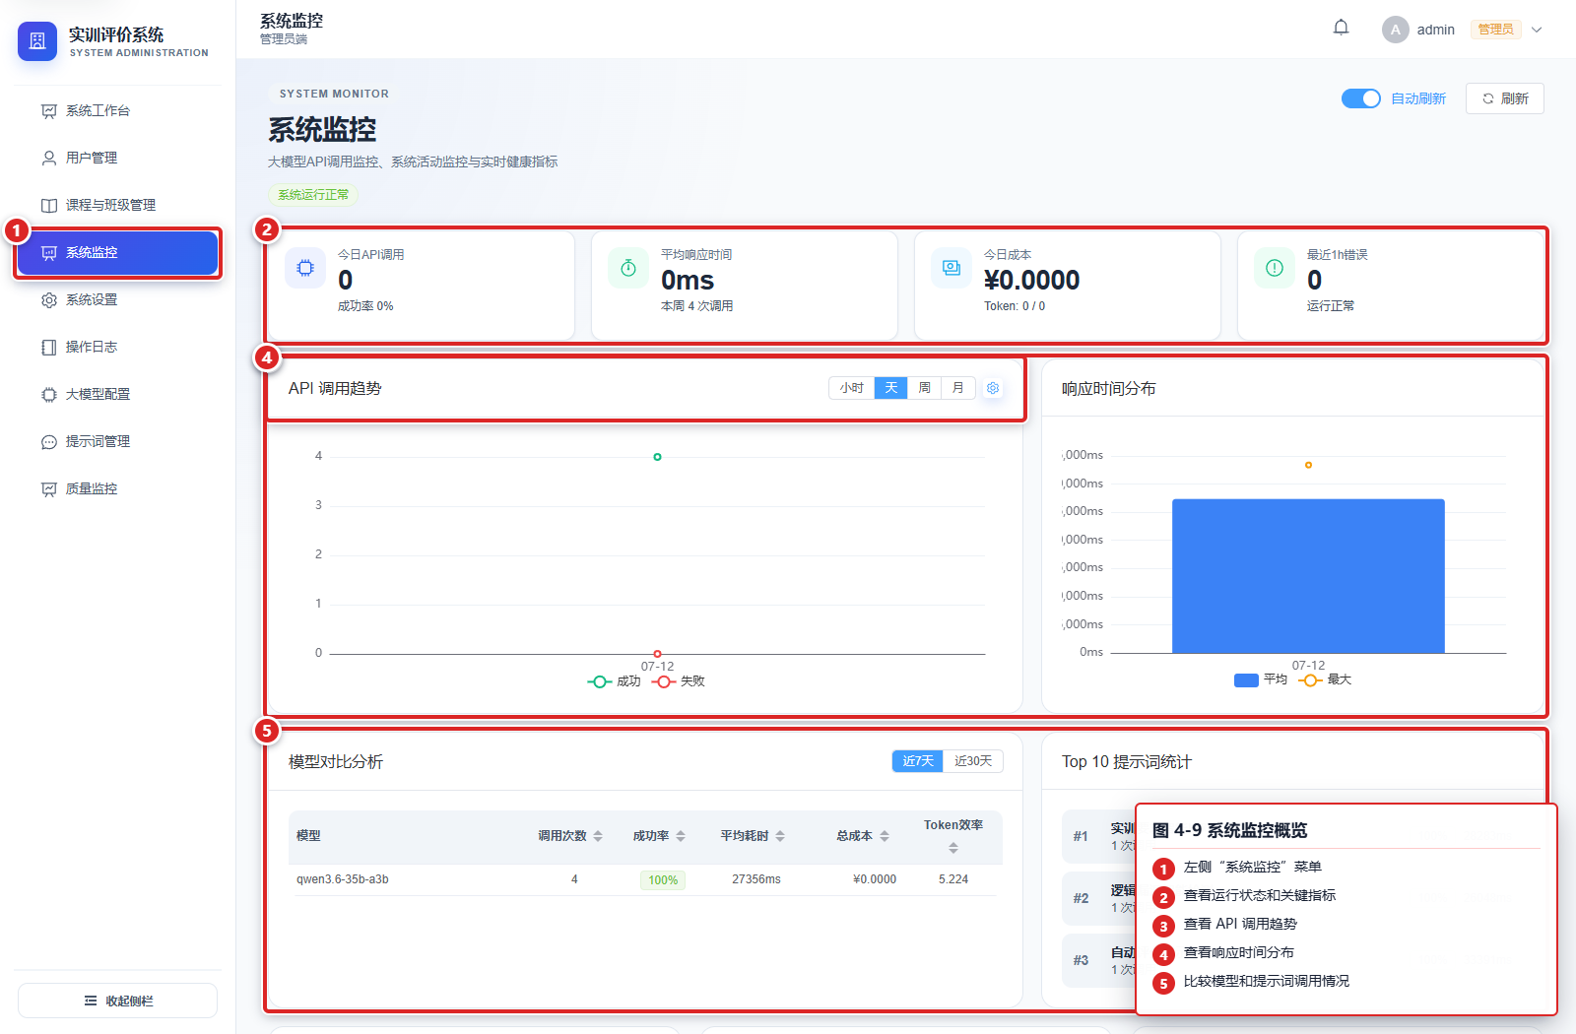
图 4-9 系统监控概览
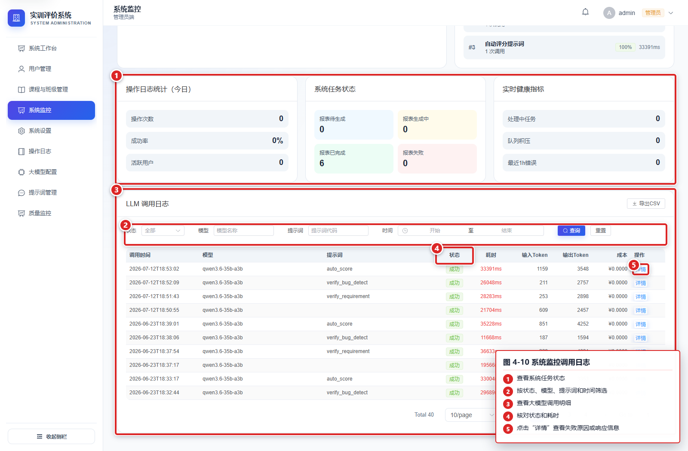
图 4-10 系统监控调用日志

4.4.5 系统设置
前置条件：当前操作者为管理员，并已确认平台上传策略和评价阈值。
操作步骤：
1. 进入【系统设置】，核对平台名称。
2. 设置单文件最大大小、单次总大小和允许上传类型；上传类型使用英文逗号分隔。
3. 按业务要求启用或关闭智能评分，并设置默认及格分。
4. 设置低分预警阈值和优秀分阈值。
5. 核对各项数值后点击【保存设置】。
预期结果：业务层系统参数保存成功，并在后续上传、评分和质量监控中生效。
异常处理：页面参数不能突破服务端配置文件中的硬限制；修改上传大小前应同步核对网关、应用服务和存储限制。
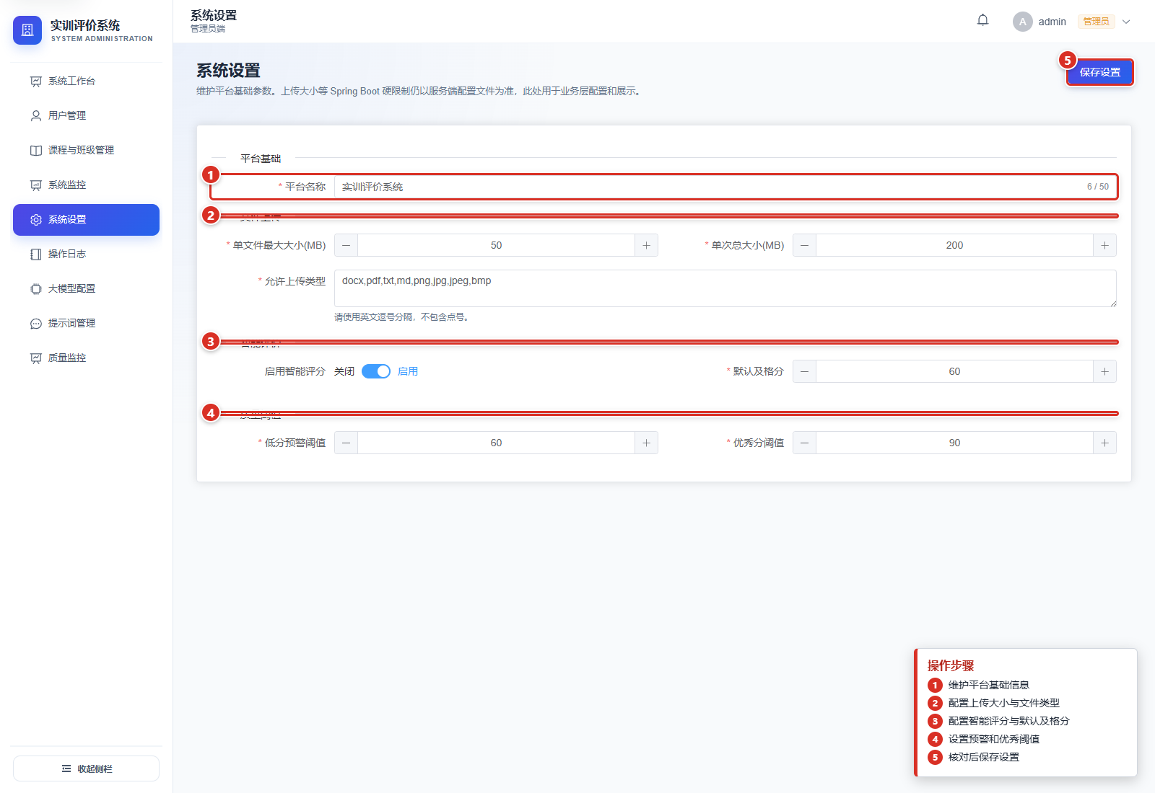
图 4-10A 系统设置
项目 | 说明
模块概述 | 维护注册策略、基础参数和运行配置。
适用角色 | 管理员。
入口路径 | 【左侧导航栏 > 系统设置】。
适用场景 | 首次部署后确认注册策略，或调整系统基础参数时使用。
常用操作 | 开启或关闭注册入口、设置注册校验、维护基础配置。
业务规则与约束 | 生产环境不建议开放无验证码注册；重要配置调整前应确认影响范围。

4.4.6 大模型配置
项目 | 说明
模块概述 | 维护大模型服务地址、模型名称、接口密钥和主用模型。
适用角色 | 管理员。
入口路径 | 【左侧导航栏 > 大模型配置】。
适用场景 | 接入本地模型或云端模型，用于解析、核查、评分和报表分析时使用。
常用操作 | 新增模型配置、编辑配置、设置主用模型、执行连通性测试。
业务规则与约束 | 生产环境应使用真实密钥并妥善保管；配置错误会导致解析、核查或评分失败。
前置条件：已取得合法可用的模型服务地址和密钥，并确认调用额度和网络访问权限。
操作步骤：
1. 进入【大模型配置】，查看当前主模型和备用模型。
2. 点击【添加模型】，填写配置名称并选择 API 类型。
3. 填写模型名称、Endpoint、API Key；服务商需要时再填写 API Secret。
4. 配置超时、最大 Token、温度、主模型和启用状态，核对后点击【确认添加】。
5. 保存后从模型列表点击【测试】，在弹窗中确认配置并执行基础连通性测试。
6. 测试成功后按需设为主模型，并发起少量成果处理，确认解析、核验和评分均能完成。
预期结果：启用的模型配置可供新发起的 AI 任务使用，主模型作为默认配置。
异常处理：不要在截图、日志或普通文档中记录完整密钥。切换主模型前应评估成本、稳定性和输出差异。
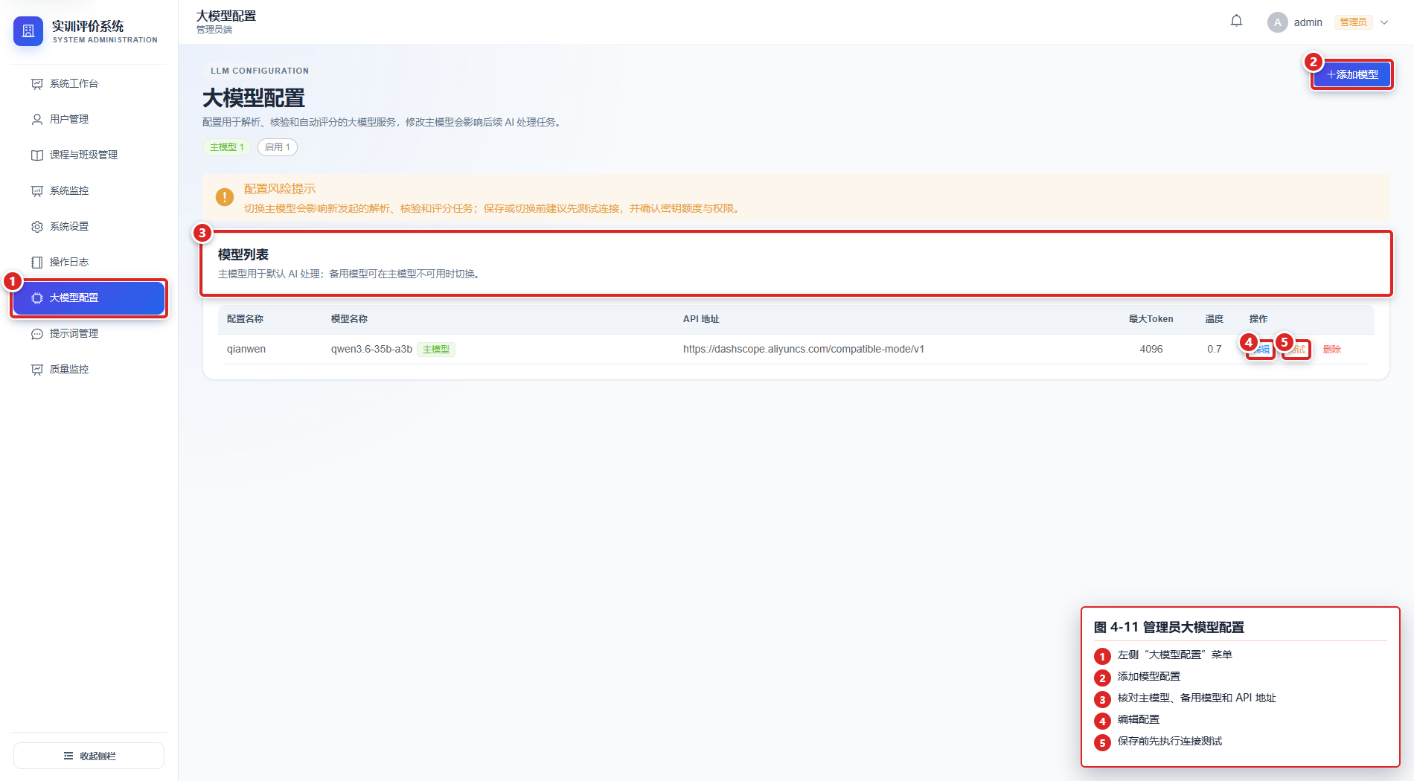
图 4-11 管理员大模型配置
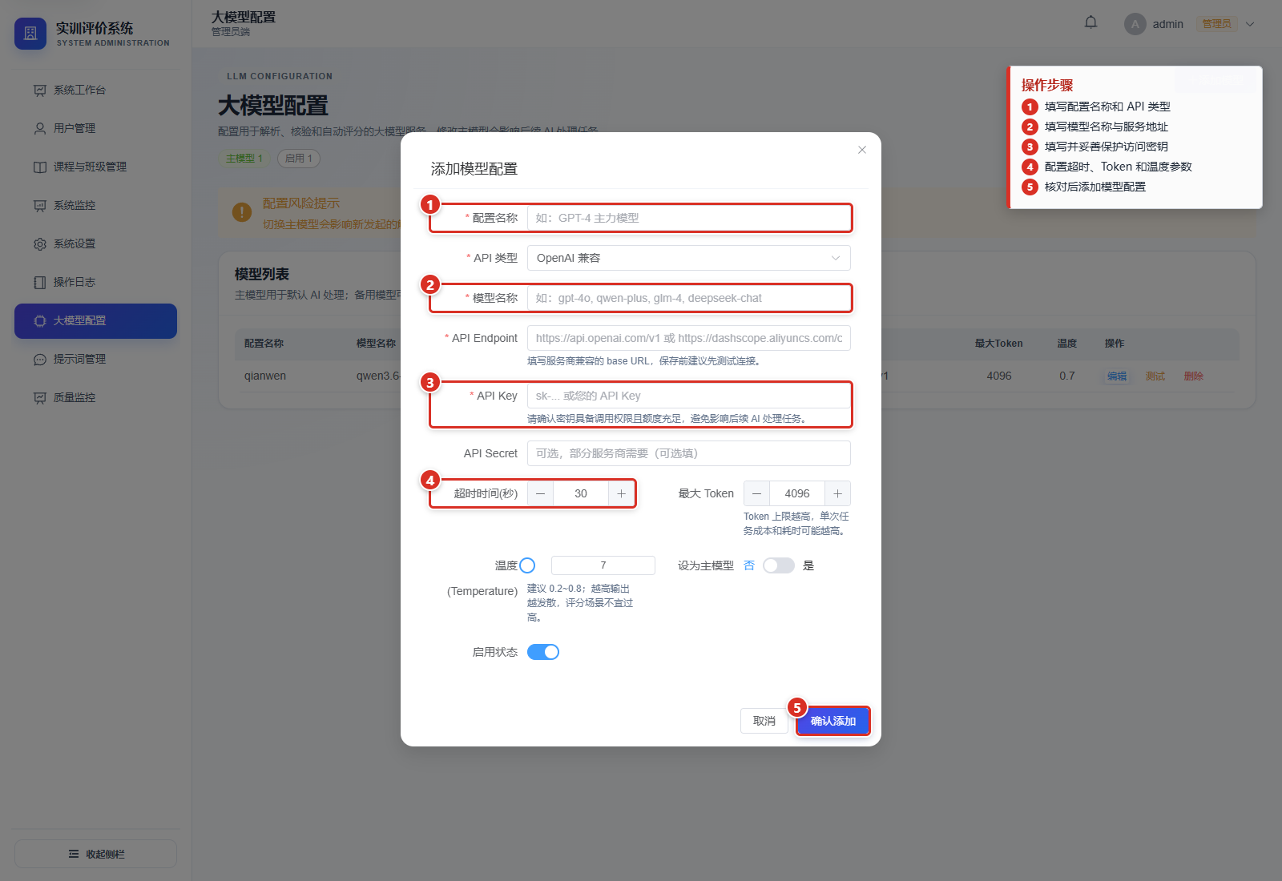
图 4-11A 添加模型配置表单
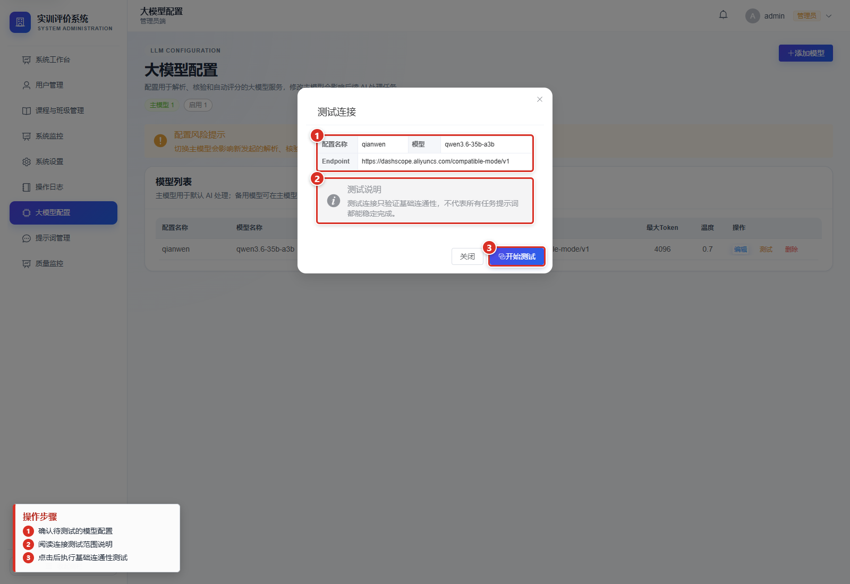
图 4-11B 模型连接测试弹窗

4.4.7 提示词管理
前置条件：管理员已明确提示词用途、输入变量和预期输出格式。
操作步骤：
1. 进入【提示词管理】，可按编码、名称和状态筛选提示词。
2. 点击【新增提示词】，填写唯一编码和名称。
3. 声明模板变量，多个变量使用英文逗号分隔，并补充用途描述。
4. 编写模板内容，通过 {变量名} 引用已声明变量，按需设置启用状态。
5. 核对编码、变量和模板内容后点击【保存】。
6. 对已有提示词可使用【编辑】或【预览】检查内容；修改核心提示词后应执行小范围回归测试。
预期结果：启用的提示词可供对应解析、核验、评分或报表任务调用。
异常处理：提示词变量必须与调用方传入字段一致；修改核心提示词前应保留原版本，避免直接影响正在运行的任务。
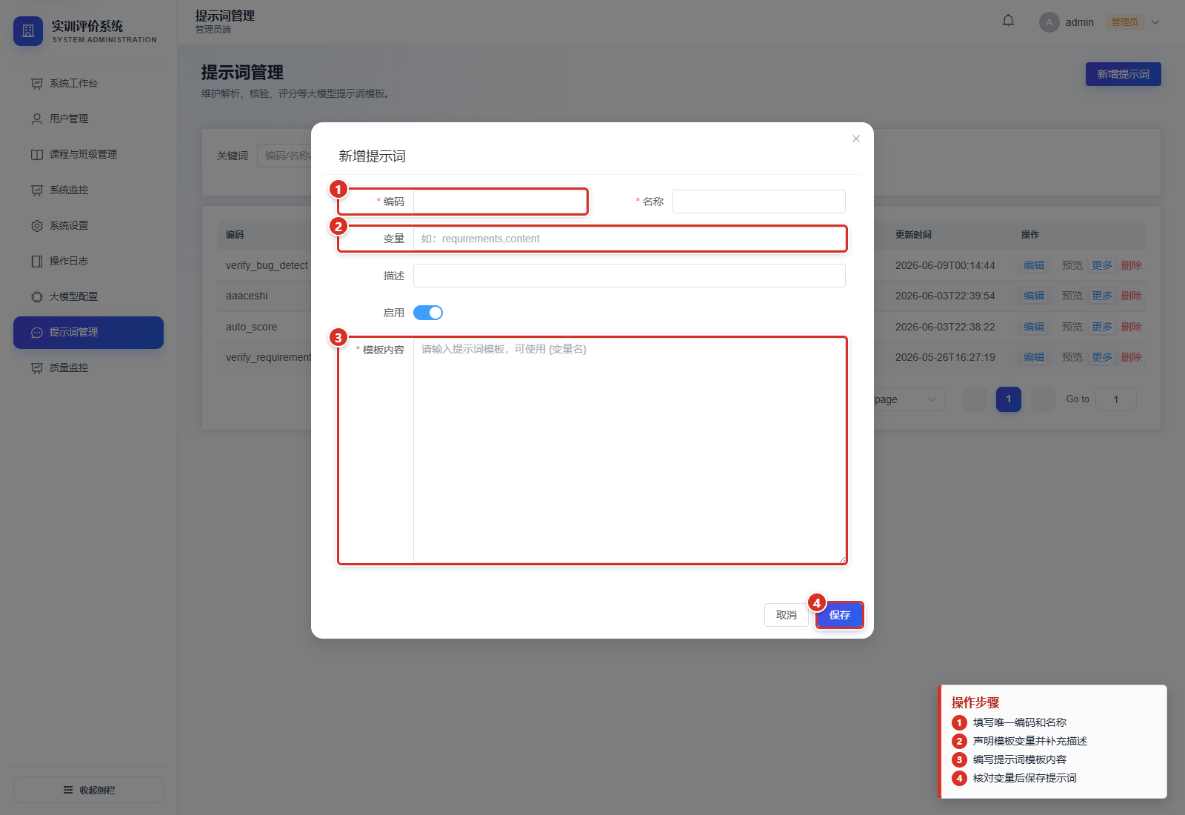
图 4-11C 新增提示词表单
项目 | 说明
模块概述 | 维护解析、核查、评分、报表分析等环节使用的提示词。
适用角色 | 管理员。
入口路径 | 【左侧导航栏 > 提示词管理】。
适用场景 | 需要优化模型输出质量、修复评分偏差或调整报表口径时使用。
常用操作 | 新增提示词、编辑提示词、启用或停用提示词、查看使用效果。
业务规则与约束 | 修改提示词会影响后续处理结果，建议先用少量历史成果回归检查。

4.4.8 操作日志与质量监控
项目 | 说明
模块概述 | 操作日志用于追踪用户关键行为；质量监控用于观察模型质量、教学质量和学生成长数据。
适用角色 | 管理员。
入口路径 | 【左侧导航栏 > 操作日志】、【左侧导航栏 > 质量监控】。
适用场景 | 排查误操作、审计配置变更、分析教学质量时使用。
常用操作 | 按操作者、模块、时间、结果查询日志；查看质量指标和统计图表。
业务规则与约束 | 日志仅用于审计和排查，不应用于公开展示学生隐私数据。

第五章 系统管理与设置

5.1 组织架构与权限管理
系统通过课程、班级、用户和角色共同确定数据可见范围。管理员先创建课程和班级，再将教师、学生加入对应教学组织。学生仅能查看本人班级相关项目和本人提交成果；教师仅能查看自己负责班级或项目范围内的数据；管理员按管理职责维护全局配置。
角色 | 可见范围 | 典型权限
学生 | 本人账号、所在班级项目、本人提交成果和评价。 | 查看任务、上传成果、查看评价、查看班级。
教师 | 本人负责课程、班级、项目和相关学生成果。 | 创建项目、配置要求、处理成果、复核评分、导出报表。
管理员 | 系统后台管理范围。 | 用户管理、课程班级管理、系统设置、模型配置、日志审计、监控巡检。

5.2 成果处理流程配置
当前版本提供内置成果处理流程：学生上传成果后，教师可按【解析】、【核查】、【评分】、【教师复核】、【提交终评】完成处理。系统暂未提供可视化审批流设计器。
【提示】：如需改变处理顺序，应通过项目要求、评价模板、提示词和教师复核规则进行业务配置，不建议绕过教师终评环节。

5.3 系统日志与审计
管理员可在【操作日志】按操作者、模块、操作结果和时间范围查询记录。日志适用于追踪账号操作、配置变更、任务处理异常和误操作排查。
【注意】：日志中可能包含账号、操作对象和时间等信息，导出或截图时应避免泄露真实用户隐私。

5.4 数据导出、备份与恢复
教师可在【报表中心】导出个人评价报告、班级统计报表和教学质量画像。管理员可结合【用户管理】和【课程与班级管理】导出业务数据，具体导出入口以当前页面按钮为准。
数据库、文件存储和系统配置的完整备份与恢复由管理员或运维人员执行。生产环境建议定期备份 MariaDB 数据、/data/training-eval/uploads 本地上传目录、/etc/training-eval/training-eval.env、Nginx 配置和安装包版本信息，并在恢复前先确认备份时间点和影响范围。
【警告】：恢复数据库或文件存储可能覆盖当前数据，必须在低峰期执行，并提前完成现有数据备份。

5.5 安全与数据保护
对象 | 要求
账号与密码 | 使用独立账号；密码不得写入截图、报表或普通聊天记录；离岗账号及时停用。
大模型密钥 | 仅管理员配置；截图和导出前必须脱敏；疑似泄露时立即轮换。
学生与成绩数据 | 按班级和项目权限访问；导出文件按学校数据管理要求保存和销毁。
日志 | 日志用于审计和排障，不作为公开展示材料；导出前检查账号和操作对象。
会话 | 离开公共电脑前退出登录；提示登录过期时重新认证，不共享浏览器会话。
备份恢复 | 由管理员或运维人员执行；恢复前确认备份时间点、影响范围和现有数据备份。

第六章 常见问题与故障排除
问题类型 | 现象 | 处理建议
登录失败 | 提示账号或密码错误。 | 确认账号、密码和登录入口是否正确；连续失败后可能被临时锁定，联系管理员处理。
角色不匹配 | 选择学生身份登录教师账号，或反向操作。 | 在普通登录页重新选择正确角色；管理员应使用【管理员登录】入口。
账号不可用 | 提示账号停用或未激活。 | 联系管理员在【用户管理】检查账号状态。
忘记密码 | 无法自行找回密码。 | 联系管理员在【用户管理】执行【重置密码】。
学生看不到项目 | 我的作业列表为空。 | 检查项目是否发布、是否绑定学生所在班级、学生是否加入正确班级。
上传失败 | 文件上传中断或提示失败。 | 检查文件大小、网络连接和文件格式；仍失败时联系教师或管理员查看存储配置。
成果一直处理中 | 解析、核查或评分长时间未完成。 | 教师在【成果管理】查看任务状态；管理员在【系统监控】检查任务和模型调用情况。
评分结果不合理 | 自动评分与教师预期差距较大。 | 教师复核解析结果、核查结果、评价模板和实训要求，必要时调整分数并填写反馈。
报表无法下载 | 报表任务失败或下载链接无效。 | 先查看报表任务状态；失败时重试，链接过期时重新进入【报表中心】获取下载入口。
通知不实时 | 未收到站内通知。 | 刷新页面重新连接通知服务；管理员可查看后端运行状态。
无权访问 | 跳转页面后提示无权限。 | 确认当前账号角色是否具备该功能权限；退出后使用正确账号重新登录。
模型调用失败 | 解析、核查、评分任务失败。 | 管理员进入【大模型配置】测试连通性，并在【系统监控】查看调用明细和失败原因。

6.1 常见系统提示释义
提示语 | 含义 | 处理建议
登录已过期，请重新登录 | 当前登录凭证失效或浏览器会话已结束。 | 重新登录后继续操作。
权限不足，无法执行该操作 | 当前账号没有该功能或数据的操作权限。 | 联系管理员确认角色和数据范围。
文件格式不支持 | 提交文件不符合系统或教师要求。 | 按教师要求重新整理文件后上传。
任务处理失败 | 解析、核查、评分或报表生成过程中出现异常。 | 查看失败原因，必要时由教师或管理员重试任务。
配置不完整 | 模型、存储或系统参数缺失。 | 管理员按初始化配置检查相关页面。

6.2 问题升级所需信息
1. 问题发生时间、当前账号和角色。
2. 所在页面、执行动作和完整提示文字。
3. 相关课程、班级、项目或成果编号。
4. 可复现步骤和经过脱敏的截图。
5. 浏览器版本；管理员另附相关任务或日志编号。
隐私要求：提交排障信息时不得包含密码、API Key、身份证号、手机号或未脱敏成绩数据。

第七章 附录

7.1 术语表
术语 | 解释
实训项目 | 教师为某门课程或班级发布的实践任务。
成果文件 | 学生提交的报告、源码、截图、测试记录、部署说明等材料。
解析 | 系统读取成果文件内容，提取文档、图片、代码结构等信息。
核查 | 系统根据教师配置的要求检查材料是否齐全、功能点是否覆盖。
自动评分 | 系统根据评价模板给出的初评分建议，不代表最终成绩。
教师复核 | 教师查看系统建议后调整得分、填写反馈并确认最终评价。
评价模板 | 由多个评分指标组成的评分规则集合。
报表任务 | 系统异步生成报表的任务，完成后可下载。
站内通知 | 系统向用户推送的任务、处理结果和提醒消息。
大模型配置 | 管理员维护模型服务、模型名称和接口密钥的配置项。

7.2 快捷键列表
快捷键 | 用途
Ctrl + F | 在当前说明书或浏览器页面中搜索关键词。
Ctrl + R | 刷新浏览器页面。
Ctrl + P | 打印当前说明书或当前浏览器页面。
Tab / Shift + Tab | 在表单输入框和按钮之间切换焦点。

7.3 版本更新历史
软件版本 | 发布日期 | 更新内容
V1.0.0 | 2026-07-10 | 完成学生端、教师端、管理员端核心业务流程：账号与权限、课程班级、实训项目、成果上传、解析核查、评分复核、报表中心、通知、操作日志、系统监控和大模型配置。

7.4 技术支持与联系方式
渠道 | 说明
校内或单位支持 | 由项目负责人或学校信息化部门受理；正式发布时填写联系人、电话和服务时间。
工单系统 | 当前未配置统一工单入口；正式部署后由交付单位填写。
技术支持邮箱 | 正式发布前由交付单位填写有效邮箱，不得保留空值或示例地址。
部署资料 | 可参考《软件安装包说明》《软件部署文档-V1》和《龙芯64-麒麟V11-非Docker-MariaDB一键部署文档》；当前国产化交付以非 Docker + MariaDB 一键部署文档为准。

7.5 发布前评审检查表
评审维度 | 检查项
完整性 | 是否覆盖学生、教师、管理员所有用户可见功能；是否覆盖高频异常提示和处理建议。
准确性 | 按钮名称、菜单名称、业务规则和角色权限是否与当前软件版本一致。
易懂性 | 非开发人员是否能按步骤完成登录、项目发布、作业提交、评分发布和报表下载。
格式一致性 | 标题层级、表格样式、提示块、截图标注和术语称呼是否统一。
隐私合规 | 截图和示例数据是否使用测试数据，是否避免真实手机号、身份证号等敏感信息。

7.6 关联文档
文档 | 版本或状态 | 用途
软件功能需求分析文档 | V1.0 | 确认功能范围、角色边界和业务规则。
软件功能设计文档 | V1.0 | 确认页面、接口、数据结构和处理流程设计。
软件功能测试报告 | V1.0 | 记录核心功能验证、异常场景、测试结论和遗留风险。
软件安装包说明 | 当前交付版 | 说明非 Docker 自解压安装包组成、使用方式、常用命令和重新制作方法。
软件部署文档-V1 | V1 | 提供通用部署基线、配置项、升级、备份与恢复说明；当前国产化交付以非 Docker + MariaDB 一键部署文档为准。
龙芯64-麒麟V11-非Docker-MariaDB一键部署文档 | 当前推荐交付版 | 说明 LoongArch64 + 麒麟 V11 环境的一键安装、MariaDB 初始化、常用命令和部署验证。

